دانشگاه آزاد اسلامی همدان
دانشکده مهندسی
پایان‌نامه جهت دریافت درجه کارشناسی ارشد
رشته مهندسی نرم‌افزار

عنوان پایان‌نامه:
تشخیص الگوی پویا با استفاده از YOLO

نگارش:
صمیم دانش‌آموز

سال تحصیلی: ۱۴۰۳–۱۴۰۴

فصل اول: مقدمه

پیش‌زمینه و اهمیت موضوع
دنیای واقعی، محیطی پویا و متغیر است که در آن بسیاری از پدیده ها در طول زمان تغییر می‌کنند و رفتار و ظاهر آن‌ها نسبت به شرایط مختلف دچار دگرگونی می‌شود. یکی از مفاهیم مهم در بررسی این تغییرات، الگوهای پویا هستند. الگوهای پویا به دسته‌ای از پدیده‌ها اطلاق می‌شود که ویژگی‌های آن‌ها نه‌تنها تحت تأثیر ساختار مکانی و فضایی قرار دارند، بلکه تعامل زمانی نیز در شکل‌گیری و تغییر آن‌ها نقش بسیار مهمی ایفا می‌کند. این الگوها می‌توانند رفتارهایی را شامل شوند که در محور زمان به شکل مستمر یا دوره‌ای دچار تحول می‌شوند.
نمونه‌های بارز و ملموس از این نوع پدیده در زندگی روزمره شامل امواج دریا، که پیوسته در حرکت‌اند و ساختار شکل‌گیری آن‌ها به زمان بستگی دارد؛ حرکت توده‌های ابر در آسمان، که دستخوش تأثیرات پویا و متغیر جوی هستند؛ وقوع آتش‌سوزی، که با پیشرفت زمان به نقاط دیگر گسترش می‌یابد؛ و دود، که به شکل دینامیکی در فضا حرکت می‌کند، هستند. همچنین، ما می‌توانیم شاخ و برگ درختان را در زمان وزش باد مشاهده کنیم که به‌طور دائمی تغییر حالت می‌دهند یا به رفتار صورت انسان در بیان احساسات نگاه کنیم، که در آن تغییرات ظریف در گذر زمان وضعیت خاصی از هیجانات و تفکرات را منعکس می‌کند. علاوه بر این، حرکت اجسام در تصاویر ویدئویی نیز نمونه دیگری از پدیده‌هایی است که رفتار دینامیک در محور زمان را نشان می‌دهند.
مطالعه این پدیده‌ها و الگوها به شکل ویژه‌ای در شاخه‌ای پیشرفته از علوم داده و هوش مصنوعی، یعنی تشخیص الگوهای پویا مطرح می‌شود. این حوزه از علم به‌طور مستقیم با شناسایی و طبقه‌بندی رفتار و ویژگی‌های داده‌هایی سروکار دارد که متغیرهای زمانی در آن‌ها تأثیر مستقیم دارند. تشخیص الگوهای پویا بخش مهمی از یادگیری ماشین محسوب می‌شود؛ زیرا هدف آن بهینه‌سازی تحلیل و تفسیر داده‌های متغیر برای شناسایی زمینه‌های خاص یا ارائه پیش‌بینی‌های دقیق است. روش‌های پیشرفته‌ای چون شبکه‌های عصبی بازگشتی (RNN)، ماشین‌های حافظه بلندمدت کوتاه‌مدت (LSTM)، و مدل‌های مبتنی بر معماری‌های دینامیکی زمانی در این حوزه مورد استفاده قرار می‌گیرند.
مطالعه این پدیده‌ها و الگوها به شکل ویژه‌ای در شاخه‌ای پیشرفته از علوم داده و هوش مصنوعی، یعنی تشخیص الگوهای پویا، مطرح می‌شود. این حوزه از علم به‌طور مستقیم با شناسایی و طبقه‌بندی رفتار و ویژگی‌های داده‌هایی سروکار دارد که متغیرهای زمانی در آن‌ها تأثیر مستقیم دارند. تشخیص الگوهای پویا بخش مهمی از یادگیری ماشین محسوب می‌شود، زیرا هدف آن بهینه‌سازی تحلیل و تفسیر داده‌های متغیر برای شناسایی زمینه‌های خاص یا ارائه پیش‌بینی‌های دقیق است. روش‌های پیشرفته‌ای چون شبکه‌های عصبی بازگشتی (RNN)، ماشین‌های حافظه بلندمدت کوتاه‌مدت (LSTM) و مدل‌های مبتنی بر معماری‌های دینامیکی زمانی در این حوزه مورد استفاده قرار می‌گیرند.
تفاوت اصلی الگوهای پویا با الگوهای ایستا در این واقعیت نهفته است که اطلاعات زمانی نقش کلیدی و غیرقابل‌چشم‌پوشی در تحلیل، طبقه‌بندی و تفکیک این‌گونه داده‌ها دارد. در الگوهای ایستا، ویژگی‌ها و اطلاعات معمولاً وابسته به مؤلفه‌های مکانی و فضایی هستند و زمان نقشی محوری ایفا نمی‌کند، اما در الگوهای پویا، تغییرات زمانی همگام با تغییرات مکانی عامل تعیین‌کننده اصلی در رفتار و نتیجه‌گیری نهایی محسوب می‌شود.
از دیدگاه عملی، تحلیل و شناسایی این الگوهای پویا کاربردهای قابل‌توجهی در حوزه‌های مختلف زندگی دارد؛ از جمله سیستم‌های پیش‌بینی وضعیت جوی، بررسی حرکات در ویدئوها برای امنیت یا نظارت، تشخیص احساسات در تصاویر چهره، مطالعه رفتارهای زیست‌محیطی و حتی توسعه ربات‌ها و سیستم‌های خودران هوشمند که نیازمند فهم و تعامل پویا با محیط هستند. این دانش به‌طور قابل‌توجهی توانایی انسان را در فهم و استفاده از اطلاعات متغیر در زمان بهبود داده و قابلیت‌های تکنولوژیکی و پیشرفته را گسترش می‌دهد.

کاربردهای تشخیص الگوهای پویا
الگوهای پویا، دسته‌ای خاص از پدیده‌ها هستند که ویژگی‌های آن‌ها نه‌تنها در ساختار فضایی بلکه در روند زمانی تغییر می‌کند. این الگوها، به‌واسطه ماهیت چندبعدی و متغیر خود، بخش مهمی از پژوهش در حوزه‌های مرتبط با فناوری اطلاعات، یادگیری ماشین و بینایی ماشین را تشکیل می‌دهند.
این الگوها بازتاب دینامیکی پیچیده‌ای در دنیای واقعی هستند که تغییرات مکانی و زمانی به شکلی هم‌زمان و متقابل رخ می‌دهند. برای مثال، در پدیده‌هایی مانند حرکت ابرها، امواج دریا، آتش‌سوزی یا حرکات چهره‌ی انسان، تغییرات فضایی و زمانی نقطه‌ی تمرکز اصلی برای درک دقیق رفتار و روند آن‌ها است. در واقع، الگوهای پویا برخلاف الگوهای ایستا که تنها متکی به تحلیل داده‌های ثابت و غیرمتغیر هستند، نیازمند توجه به توالی تغییرات و سرعت وقوع آن‌ها هستند.
در حوزه‌ی فناوری اطلاعات، این الگوها به‌طور گسترده در کاربردهایی مانند شناسایی فعالیت‌های انسانی، تشخیص احساسات از طریق تصاویر چهره، پیش‌بینی رفتار وسایل نقلیه‌ی خودران و حتی پیش‌بینی وضعیت جوی یا شرایط محیطی استفاده می‌شوند. این تحلیل‌ها با استفاده از داده‌های پویا مانند دنباله‌های ویدئویی، داده‌های سری زمانی یا مجموعه داده‌های چندبعدی انجام می‌شود.
از منظر یادگیری ماشین، الگوهای پویا نیاز به ابزارها و مدل‌هایی دارند که توانایی درک و مدل‌سازی تغییرات زمانی را داشته باشند. مدل‌های پیشرفته‌ای مانند شبکه‌های عصبی بازگشتی (RNN)، ماشین‌های حافظه بلندمدت کوتاه‌مدت (LSTM) و شبکه‌های عصبی گراف (GNN) توانسته‌اند این نیازها را برآورده کنند. این مدل‌ها به طور خاص برای مدیریت داده‌های سری زمانی یا داده‌هایی با ماهیت متغیر طراحی شده‌اند و می‌توانند روندهای پیچیده را تحلیل و پیش‌بینی کنند.
از سوی دیگر، در کاربردهای زیست‌محیطی و زیستی، تحلیل الگوهای پویا به منظور مطالعه تغییرات در طبیعت، مانند حرکت حیوانات، رشد گیاهان یا حتی پیش‌بینی بلایای طبیعی، همچون زلزله و طوفان، اهمیت پیدا کرده است. همچنین در علوم پزشکی، تحلیل الگوهای پویا در زمینه داده‌های زمان‌محور، مانند سیگنال‌های قلب (ECG) و مغز (EEG)، می‌تواند به تشخیص بیماری‌ها یا پیش‌بینی وضعیت سلامتی بیماران کمک کند.
به‌طور کلی الگوهای پویا نقش بی‌بدیلی در پیشرفت فناوری‌های مبتنی بر داده ایفا می‌کنند و روزبه‌روز اهمیت بیشتری پیدا می‌کنند. این الگوها نه‌تنها کلیدی برای درک بهتر دنیای واقعی هستند، بلکه به انسان این امکان را می‌دهند که از داده‌های متغیر زمانی به شکلی کارآمدتر بهره‌برداری کرده و آن‌ها را در حل مسائل پیچیده به کار گیرد.

نمونه‌هایی از این پدیده‌ها در دنیای واقعی:
محیط طبیعی:
امواج دریا، حرکت ابرها، دود و آتش، شاخ و برگ در باد و حرکت گردبادها.
رفتار انسانی:
حرکات دست، تغییرات در بیان صورت انسان (مانند لبخند و اخم) و رفتارهای خاص افراد در ویدئوها
سیگنال‌های مالی و پزشکی:
تغییرات قیمت در بازارهای مالی، سیگنال‌های ECG و EEG با تغییرات دوره‌ای یا غیرمتمرکز. در تمام این موارد الگوهایی وجود دارند که تا حد زیادی تحت تأثیر ترتیب زمانی و سرعت تغییرات هستند. الگوهای پویا در یک لحظه تعریف نمی‌شوند؛ بلکه باید توالی تغییرات آن‌ها در طول زمان تحلیل شود.

تعریف الگوهای پویا
الگوهای پویا به‌طور کلی توصیف‌گر داده‌هایی هستند که رفتار و ویژگی‌های آن‌ها در طول زمان تغییر می‌کنند. این داده‌ها دارای ویژگی‌های ترکیبی هستند، که شامل اطلاعات فضایی (ساختار، بافت، و هندسه) و اطلاعات زمانی (روند تغییر و سرعت وقوع اتفاقات) می‌شوند.
در مقایسه با الگوهای ایستا، ویژگی‌های کلیدی الگوهای پویا عبارت‌اند از:
تغییرات زمانی:
پویایی داده‌ها شامل تغییر شکل یا وضعیت آن‌ها در طول زمان است (مانند تغییرات در آتش‌سوزی یا امواج).
اطلاعات ترکیبی:
داده‌های پویا غالباً ترکیبی پیچیده از اطلاعات فضایی و زمانی هستند.
ترکیب اطلاعات مختلف:
مانند داده‌های محیطی، فردی و اطلاعات مفهومی (زبان، تغییرات نوری، نویز و غیره).

چالش‌ها در تحلیل الگوهای پویا
تحلیل و شناسایی الگوهای پویا با چالش‌هایی همراه است که آن‌ها را پیچیده‌تر از الگوهای ایستا می‌کند. پیچیدگی زمانی و تعامل میان اطلاعات فضایی و زمانی یک الگو، یکی از بزرگ‌ترین چالش‌هاست. برای مثال دود ممکن است در طول زمان مسیری ایجاد کند که به‌شدت تحت تأثیر نویز محیطی یا تغییرات موقتی قرار گیرد. داده‌های پویا، به دلیل محیط‌های واقعی، ممکن است نویز زیادی داشته باشند، مانند تغییر نور، حرکات غیرمنتظره یا داده‌های غیرمتمرکز.
نویز و اغتشاش:
داده‌های پویا، به دلیل محیط‌های واقعی، ممکن است نویز زیادی داشته باشد؛ مانند تغییر نور، حرکات غیرمنتظره، یا داده‌های غیرمتمرک.

بیان مسئله
علی‌رغم پیشرفت‌های چشمگیر در زمینه‌ی روش‌های تشخیص الگوی ایستا، بسیاری از این روش‌های سنتی در مواجهه با الگوهای پویا ناکارآمد هستند. علت اصلی این ناتوانی، وابستگی شدید الگوهای پویا به ویژگی‌های زمانی مانند ترتیب، تغییرات لحظه‌ای و گذر زمان است. در این الگوها، تغییرات مرتبط با زمان نقشی کلیدی در تعریف رفتار و ساختار آن‌ها ایفا می‌کند که این خود باعث افزایش پیچیدگی فرآیند شناسایی می‌شود.
علاوه بر چالش‌های زمانی، شناسایی الگوهای پویا تحت تأثیر مشکلات محیطی و عوامل خارجی قرار دارد. برای مثال، نویز در داده‌ها می‌تواند به‌طور مستقیم بر دقت و صحت تشخیص تأثیر بگذارد. تغییرات نوری، چه به‌صورت طبیعی و چه به دلیل طراحی محیط، می‌تواند شناسایی دقیق الگوها را دشوار کند. همچنین، تغییرات فیزیکی مانند چرخش یا تغییر مقیاس، توانایی بسیاری از سامانه‌های مبتنی بر روش‌های قدیمی را برای تحلیل دقیق الگو محدود می‌کند. علاوه بر این، حاشیه‌های نامشخص و تغییرات پیش‌بینی‌ناپذیر در داده‌ها، شناسایی و تحلیل الگوهای پویا را پیچیده‌تر می‌سازد.
از این‌رو، توسعه‌ی روش‌های پیشرفته و پویاتر که بتوانند با این چالش‌ها مقابله کنند و تأثیرات زمانی و محیطی را به‌درستی تحلیل نمایند، یک ضرورت برای حوزه‌ی تشخیص الگو محسوب می‌شود. چنین روش‌هایی باید توانایی یادگیری از داده‌های متغیر و پردازش اطلاعات پیچیده را داشته باشند تا دقت و کارایی در شناسایی الگوهای پویا بهبود یابد.
داده‌های دینامیک عموماً به دلیل ماهیت متغیر و وابسته به زمان خود، بسیار حجیم‌تر و پیچیده‌تر از داده‌های ایستا هستند. این نوع داده‌ها، شامل اطلاعاتی است که دائماً در حال تغییر، به‌روزرسانی و گسترش می‌باشند. این حجم انبوه اطلاعات نیازمند به‌کارگیری روش‌های پیشرفته برای استخراج ویژگی‌های مرتبط (Feature Extraction) و همچنین فشرده‌سازی کارآمد اطلاعات است، به‌گونه‌ای که ضمن حفظ دقت و جزئیات مهم، حجم داده‌ها کاهش یابد تا امکان پردازش سریع‌تر فراهم شود. بهره‌گیری از مدل‌های مناسب برای انتخاب ویژگی‌های کلیدی و حذف داده‌های اضافی نقش مهمی در کاهش پیچیدگی محاسباتی این فرآیند ایفا می‌کند.
در بسیاری از کاربردهای عملی، مانند تشخیص حرکت در ویدئو، پیش‌بینی آنی بازار سهام یا تحلیل الگوهای پیچیده در اینترنت اشیا (IoT)، داده‌ها باید به‌صورت مداوم و در لحظه پردازش شوند. چنین کاربردهایی مستلزم ابداع و به‌کارگیری الگوریتم‌هایی هستند که ضمن دارا بودن دقت بالا، از سرعت کافی برای پردازش بلادرنگ (Real-time) برخوردار باشند. برای مثال، در سیستم‌های بینایی کامپیوتری که برای تشخیص حرکت یا رفتار در ویدئوها طراحی می‌شوند، تأخیر در پردازش می‌تواند منجر به از دست دادن داده‌های مهم یا ایجاد نتایج غیر قابل اعتماد شود. همچنین، در پیش‌بینی بازار سهام، حتی چند ثانیه تأخیر در تحلیل داده می‌تواند سبب تغییرات قابل توجهی در تصمیم‌گیری شود.
از سوی دیگر، علاوه بر سرعت پردازش، توانایی انطباق با محیط‌های پیچیده و متغیر نیز ضروری است. الگوریتم‌های بلادرنگ باید توانایی یادگیری و به‌روزرسانی مداوم بر اساس ورودی‌های جدید را داشته باشند تا بتوانند با داده‌های دینامیک و تغییرات غیر‌قابل پیش‌بینی محیط سازگار شوند. این امر به خصوص در محیط‌هایی که نویز، عدم قطعیت و تغییرات آنی وجود دارد، از اهمیت بیشتری برخوردار است.
بنابراین، توسعه الگوریتم‌هایی که بتوانند ویژگی‌های مرتبط را به‌طور مؤثر استخراج کرده، داده‌ها را فشرده‌سازی کنند و پردازش را به‌صورت بلادرنگ با دقت و سرعت بالا انجام دهند، به عنوان یک چالش جامع در عصر داده‌های دینامیک پیش روی متخصصین قرار دارد. این الگوریتم‌ها می‌توانند با کمک روش‌های مبتنی بر هوش مصنوعی، یادگیری ماشین و یادگیری عمیق به بهبود فرآیندهای محاسباتی و تحلیل داده‌های پیچیده کمک کنند. چنین سامانه‌هایی علاوه بر کاهش هزینه‌های محاسباتی و زمانی، می‌توانند توانایی کسب‌وکارها و صنایع مختلف را در مواجهه با چالش‌ها و فرصت‌های ناشی از داده‌های پویا بهبود بخشند.

اهداف پژوهش
تشخیص الگوهای پویا به‌عنوان یکی از چالش‌های اساسی در حوزه‌ی علم داده و بینایی کامپیوتر، موضوعی است که از گذشته تا امروز محققان و متخصصان زیادی را به خود جذب کرده است. مرور و تحلیل جامعی از رویکردهای سنتی و نوین در این حوزه نشان می‌دهد که هر یک از این روش‌ها نقاط قوت و ضعف مختص به خود را دارند. روش‌های سنتی همچون تحلیل بافت باینری محلی (LBP) بر مبنای استخراج الگوهای بافت سطحی عمل می‌کنند و به دلیل سادگی و کارایی بالا در استخراج ویژگی‌های متنی از داده‌های تصویری، جزو محبوب‌ترین تکنیک‌های اولیه محسوب می‌شوند. همچنین سیستم‌های دینامیک خطی (LDS) به‌طور گسترده‌ای برای مدل‌سازی سیستم‌های متغیر و تحلیل رفتارهای زمانی استفاده شده‌اند.
بااین‌حال محدودیت‌های روش‌های متداول نظیر حساسیت به نویز و تغییرات ناگهانی، عدم توانایی در مدل‌سازی داده‌های پیچیده‌ی پویا و نیز محدودیت در تشخیص الگوهای چندبعدی و بزرگ‌مقیاس منجر به تمرکز بیشتر بر رویکردهای پیشرفته‌تر شده است. این امر به ظهور تکنیک‌های مدرنی مانند شبکه‌های عصبی مصنوعی و یادگیری عمیق (Deep Learning) منجر شده است. شبکه‌های عصبی، به‌خصوص در ترکیب با الگوریتم‌های قدرتمندی نظیر استخراج هندسی ویژگی‌ها یا روش‌های پیشرفته‌ی تشخیص مانند YOLO (You Only Look Once)، امکان شناسایی دقیق‌ترین و پیچیده‌ترین الگوهای زمانی-مکانی را فراهم کرده‌اند. این شبکه‌ها قادرند با تحلیل هم‌زمان ویژگی‌های زمانی و مکانی، داده‌های پویا را با دقت و جزئیات بسیار بیشتری بررسی کنند.
بر این اساس ارائه و پیاده‌سازی روشی ترکیبی که بتواند نقاط قوت روش‌های سنتی و مدرن را تلفیق کند، به‌عنوان یک رویکرد پیشرفته در تشخیص الگوهای پویا پیشنهاد می‌شود. این روش ترکیبی بر پایه‌ی استخراج ویژگی‌های زمانی و مکانی استوار خواهد بود و با بهره‌گیری هم‌زمان از روش‌های مبتنی بر بافت باینری محلی (LBP) برای استخراج ویژگی‌های متنی سطحی و همچنین الگوریتم YOLO برای شناسایی الگوهای پیچیده‌تر، عملکرد کلی بهبود خواهد یافت. افزون بر این، استفاده از شبکه‌های عصبی عمیق در فرآیند تحلیل و شناسایی، امکان یادگیری خودکار و تطابق با داده‌های متنوع و متغیر را فراهم می‌کند.
یکی از جنبه‌های کلیدی این تحقیق، مقایسه عملکرد روش پیشنهادی با سایر روش‌های مرجع موجود است. این مقایسه بر اساس معیارهای متعددی از جمله دقت تشخیص، سرعت عملیاتی، مقاومت در برابر نویز و قابلیت واکنش بلادرنگ انجام خواهد شد. دقت تشخیص نشان می‌دهد که رویکرد پیشنهادی تا چه اندازه قادر است الگوهای پویا را به درستی شناسایی کند، در حالی که سرعت عملیاتی زمان لازم برای پردازش داده‌های ورودی و ارائه نتایج را ارزیابی می‌کند. مقاومت در برابر نویز نیز معیار مهمی است که میزان تأثیر نویزهای محیطی و داده‌های غیرقابل پیش‌بینی بر دقت الگوریتم را مشخص می‌کند. در نهایت، قابلیت واکنش بلادرنگ توانایی سیستم در ارائه نتایج در زمان واقعی (Real-time) و بدون تأخیر قابل توجه را نمایش می‌دهد. امید می‌رود این رویکرد ترکیبی، نه تنها از نقاط قوت تکنیک‌های موجود بهره گیرد، بلکه بتواند نقاط ضعف آن‌ها را نیز برطرف کرده و سیستمی مؤثر و کارآمد برای تشخیص الگوهای پویا ارائه دهد. علاوه بر این، قابلیت گسترش این روش به کاربردهایی نظیر پردازش ویدئو، تحلیل رفتاری، پایش ترافیک و پیش‌بینی در حوزه‌های مالی می‌تواند ارزش عملی آن را در دنیای واقعی نیز نشان دهد.

اهمیت و نوآوری پژوهش
اهمیت و نوآوری پژوهش در این است که با ارائه رویکردی ترکیبی، مبتنی بر تلفیق روش‌های سنتی و مدرن، گامی مؤثر در بهبود فرآیند تشخیص الگوهای پویا برداشته شود. اهمیت این پژوهش ناشی از آن است که الگوهای پویا، به دلیل پیچیدگی‌های ناشی از زمان، مکان، نویزهای محیطی و تغییرات پیش‌بینی‌ناپذیر، همواره یکی از چالش‌های اصلی در حوزه‌های مختلف نظیر بینایی کامپیوتری، تحلیل ویدئویی، پیش‌بینی داده‌های مالی و شناسایی رفتارهای انسانی بوده‌اند. این پژوهش بر آن است تا با استفاده از ترکیب روش‌های استخراج ویژگی‌های متنی سطحی، مبتنی بر بافت باینری محلی (LBP)، و الگوریتم‌های پیشرفته‌ای چون YOLO و شبکه‌های عصبی عمیق، محدودیت‌های روش‌های موجود را کاهش داده و یک سیستم جامع، سریع و مقاوم در برابر چالش‌های محیطی ارائه دهد.
نوآوری اصلی پژوهش در طراحی و توسعه‌ی یک رویکرد ترکیبی نهفته است که توانایی استخراج ویژگی‌های زمانی و مکانی را به‌صورت هم‌زمان فراهم می‌کند. این تلفیق، به‌گونه‌ای است که نقاط قوت روش‌های یادگیری عمیق مدرن برای یادگیری خودکار و تطابق با داده‌های متنوع، با عملکرد ساده و قابل‌فهم روش‌های سنتی ترکیب می‌شود. همچنین کاربرد موفق این رویکرد در محیط‌های واقعی، نظیر پردازش ویدئو، تحلیل الگوهای رفتاری، پایش ترافیک و پیش‌بینی در حوزه‌های مالی، از دیگر جنبه‌های نوآورانه‌ی این پژوهش است. علاوه‌براین، مقایسه‌ی دقیق عملکرد این روش با معیارهایی نظیر دقت تشخیص، سرعت عملیاتی، مقاومت در برابر نویز و قابلیت بلادرنگ، ابزاری برای سنجش کاربردی و علمی این دستاورد فراهم می‌کند که اهمیت پژوهش را دوچندان می‌سازد. در نهایت، این پژوهش مسیر جدیدی برای غلبه بر چالش‌های موجود در حوزه‌ی تشخیص الگوهای پویا ارائه می‌دهد و می‌تواند به‌عنوان چارچوبی برای پژوهش‌های آتی مورد استفاده قرار گیرد.
- پوشش شکاف مطالعاتی:
بسیاری از روش‌های تشخیص الگوهای پویا هنوز صرفاً بر داده‌های تصویری تمرکز دارند، یا برای کاربردهای مالی زمان‌مند مناسب نیستند. روش حاضر، با ترکیب رویکرد فضایی-زمانی، پتانسیل حل این شکاف را دارد.
- پژوهشی میان‌رشته‌ای:
این تحقیق در مرز میان‌رشته‌های هوش مصنوعی، بینایی ماشین و یادگیری ماشینی کاربردی قرار می‌گیرد.

- کاربردپذیری بالا:
به‌دلیل ساختار ماژولار و انعطاف‌پذیر روش، امکان تعمیم به داده‌های دینامیکی مختلف (ویدئویی، مالی،پزشکی و غیره) وجود دارد.
- بهبود کارایی و دقت:
استفاده از شبکه‌های عصبی در ترکیب با استخراج ویژگی‌های هندسی باعث مقاومت در برابر نویز و بهبود دقت شناسایی می‌شود.

مروری بر رویکردهای موجود
- پوشش شکاف مطالعاتی:
بسیاری از روش‌های تشخیص الگوهای پویا هنوز صرفاً بر داده‌های تصویری تمرکز دارند یا برای کاربردهای مالی زمان‌مند مناسب نیستند. روش حاضر با ترکیب رویکرد فضایی-زمانی پتانسیل حل این شکاف را دارد.
پژوهشی میان‌رشته‌ای:
این تحقیق در مرز میان‌رشته‌های هوش مصنوعی، بینایی ماشین و یادگیری ماشینی کاربردی قرار می‌گیرد.
کاربردپذیری بالا:
به دلیل ساختار ماژولار و انعطاف‌پذیر روش امکان تعمیم به داده‌های دینامیکی مختلف (ویدئویی، مالی، پزشکی و غیره) وجود دارد.
بهبود کارایی و دقت: استفاده از شبکه‌های عصبی در ترکیب با استخراج ویژگی‌های هندسی باعث مقاومت در برابر نویز و بهبود دقت شناسایی می‌شود.
مروری بر رویکردهای موجود:
رویکردهای مبتنی بر ویژگی‌های فضایی–زمانی
الگوهای باینری محلی در حجم (VLBP) و سه صفحه متعامد (LBP-TOP): این روش‌ها با گسترش تحلیل بافت از دو بعد به سه بعد (افزودن بعد زمان) موفق به استخراج ویژگی‌های قدرتمند شدند (Zhao & Pietikäinen، 2007).
تحلیل حرکت اپتیکی (Optic Flow): استخراج ویژگی‌های حرکتی محلی و تشخیص الگوی حرکت در توالی فریم‌ها.
تبدیل‌های موجک فضایی-زمانی (Spatiotemporal Wavelet): برای آنالیز جامع حرکت در سطوح مختلف جزئیات.
- الگوهای باینری محلی در حجم (VLBP) و سه صفحه متعامد (LBP-TOP):
این روش‌ها با گسترش تحلیل بافت از دو بعد به سه بعد (افزودن بعد زمان)، موفق به استخراج ویژگی‌های قدرتمند شدند (Zhao & Pietikäinen، 2007).
- تحلیل حرکت اپتیکی (Optic Flow):
استخراج ویژگی‌های حرکتی محلی و تشخیص الگوی حرکت در توالی فریم‌ها.
- تبدیل‌های موجک فضایی-زمانی (Spatiotemporal Wavelet):
برای آنالیز جامع حرکت در سطوح مختلف جزئیات.

رویکردهای آماری و احتمالاتی
- سیستم‌های دینامیک خطی (LDS):
مدل‌سازی رفتار دینامیک، به خصوص برای داده‌های پایدار (Stationary).
- مدل‌های مخفی مارکوف (HMM):
مدل‌سازی بر اساس حالت‌ها و احتمال وقوع آن‌ها در طول زمان.

رویکردهای مبتنی بر شبکه‌های عصبی و یادگیری عمیق
استفاده از شبکه‌های بازگشتی (RNN) و شبکه‌های عصبی زمانی برای مدل‌سازی و پیش‌بینی داده‌های پویا.
- پژوهش Zhou & Hu (2009):
ارائه رویکرد پویا در بازار بورس با استفاده از اسلایدینگ‌ویندو، استخراج خودکار نقاط مهم (PIP) و شبکه عصبی برای شناسایی الگوها.

روش پیشنهادی پژوهش
در این پژوهش روشی نوآورانه و ترکیبی برای تشخیص الگوهای پویا ارائه شده است که از قدرت توصیف‌گر الگوهای باینری محلی به عنوان فاز پیش‌پردازش داده‌ها و از مدل یادگیری عمیق YOLO نسخه 11 به عنوان تشخیص‌دهنده بلادرنگ بهره می‌برد. رویکرد ارائه‌شده با هدف بهبود هم‌زمان دقت و سرعت در سامانه‌های تشخیص الگوهای پویا به‌ویژه در محیط‌های نیازمند عملکرد بلادرنگ یا تطبیق با سخت‌افزارهای خاص طراحی شده است.

تشریح گام‌های اصلی روش پیشنهادی

پیش‌پردازش داده‌ها با LBP:
ابتدا داده‌های تصویری/ویدئویی یا سری‌زمانی مربوط به پدیده‌های پویا توسط الگوریتم LBP به صورت محلی توصیف می‌شوند و ویژگی‌های بافتی از آن‌ها استخراج می‌شود. الگوریتم LBP به دلیل سادگی محاسباتی، مقاومت بالا در برابر تغییرات روشنایی و همچنین توانایی آن در شناسایی و استخراج الگوهای ریزمقیاس، به‌عنوان یک ابزار مفید در تحلیل داده‌های بصری شناخته می‌شود. این ویژگی‌ها سبب شده است که LBP به‌عنوان یک گزینه ایده‌آل برای مرحله آماده‌سازی داده‌های خام جهت پردازش‌های پیچیده‌تر و عمیق‌تر، مانند تحلیل‌های یادگیری ماشین یا شبکه‌های عصبی عمیق، مورد استفاده قرار گیرد. استفاده از این الگوریتم نه تنها باعث کاهش پیچیدگی داده‌ها بدون از دست رفتن اطلاعات کلیدی می‌شود، بلکه امکان تمرکز بر روی الگوهای ظریف مکانی و زمانی موجود در تصاویر یا ویدئوها را فراهم می‌کند، که برای تحلیل دقیق الگوهای پویا از اهمیت بالایی برخوردار است. علاوه بر این، ماهیت محلی و انعطاف‌پذیر الگوریتم LBP این امکان را به آن می‌دهد که در مواجهه با داده‌های نویزی یا حاوی تغییرات غیرمنتظره نیز عملکرد قابل قبولی از خود نشان دهد.
- استفاده از YOLO نسخه 11:
پس از مرحله پیش‌پردازش، داده‌های حاوی ویژگی‌های LBP به عنوان ورودی به مدل YOLO (نسخه 11) داده می‌شوند. YOLO یک چارچوب مدرن و قوی برای تشخیص اشیاء و الگو در بستر تصویر و ویدئو است که با پردازش یک مرحله‌ای کل فریم، قادر است الگوهای مدنظر را با سرعت و دقت بالا شناسایی کند.نسخه 11 با بهره‌گیری از معماری بهبود یافته، قابلیت اطمینان و کارایی را افزایش داده و انعطاف‌پذیری بالایی در تطبیق با سخت‌افزارهای مقصد فراهم می‌کند.

تحلیل انعطاف‌پذیر نرخ پردازش و دقت:
در رویکرد حاضر، بسته به محدودیت‌های سخت‌افزاری مقصد یا نیازمندی‌های بلادرنگ (real-time)، نرخ پردازش داده‌ها می‌تواند به صورت منعطف تنظیم شود. به این ترتیب، حتی بر روی سیستم‌های با منابع محدود نیز می‌توان توازن مناسبی میان سرعت و دقت شناسایی برقرار ساخت.

مزایای روش پیشنهادی
افزایش دقت: پیش‌پردازش مبتنی بر LBP باعث افزایش دقت شناسایی الگوها به ویژه در حضور نویز و تغییرات نور محیطی می‌شود.
- سرعت بالا و بلادرنگ:
استفاده از YOLO امکان شناسایی الگوهای پویا در محیط‌های بلادرنگ را فراهم می‌کند که برای کاربردهای عملی و صنعتی حیاتی است.
- قابلیت تطبیق سخت‌افزاری:
این روش قابلیت اجرا و بهینه‌سازی در پلتفرم‌های متنوع سخت‌افزاری را دارا بوده و امکان تنظیم نرخ پردازش متناسب با ظرفیت دستگاه هدف را دارد.
- ساختار ماژولار:
ماهیت ترکیبی روش باعث می‌شود هر دو ماژول (پیش‌پردازش و تشخیص) قابلیت توسعه و بهبود مستقل را داشته باشند.

انگیزه و ارزش افزوده پژوهش

کاربردهای روش پیشنهادی
این رویکرد می‌تواند در طیف گسترده‌ای از پروژه‌های صنعتی و تحقیقاتی عملیاتی شود، از جمله:
نظارت تصویری هوشمند و امنیت: شناسایی حرکات انسان و اشیاء مشکوک در لحظه؛
- پایش پزشکی:
تحلیل حرکات یا تغییرات پاتولوژیک در تصاویر پزشکی زمان‌مند.

- تشخیص وضعیت فرآیندهای صنعتی:
پایش خطوط تولید، کنترل کیفیت و شناسایی رخدادهای غیرعادی؛
- تحلیل رفتار کاربر و تعامل انسان-کامپیوتر:
تشخیص احساسات و واکنش‌های سریع کاربر در رابط‌های نرم‌افزاری پیشرفته.

ساختار پایان‌نامه
- پایان‌نامه حاضر در پنج فصل تنظیم شده است:
فصل اول:
مقدمه؛ معرفی کلی موضوع، بیان مسئله و ضرورت، شرح اهداف، مروری اجمالی بر روش‌های پیشین و تبیین ساختار پژوهش.
فصل دوم:
مروری بر مطالعات و مبانی نظری؛ شرح جامع مبانی و پژوهش‌های پیشین، شامل جزئیات مقالات کلیدی و تحلیل انتقادی.
فصل سوم:
روش پیشنهادی؛ تشریح کامل مراحل روش، جزئیات پیاده‌سازی، الگوریتم‌ها و معماری شبکه عصبی.
فصل چهارم:
ارزیابی، شبیه‌سازی و مقایسه؛ توصیف داده‌های آزمون و نتایج، مقایسه با روش‌های مرجع و بحث درباره نقاط قوت و ضعفروش.
فصل پنجم:
نتیجه‌گیری و پیشنهادها؛ جمع‌بندی دستاوردها، پیشنهاد برای پژوهش‌های آتی و بررسی کاربردهای گسترده‌تر.

جمع‌بندی
پژوهش حاضر، با هدف ارتقاء دقت، سرعت و قابلیت کاربرد در زمینه تشخیص الگوهای پویا، یک رویکرد ترکیبی و نوین ارائه داده است که بر مبنای تلفیق جدیدترین مطالعات در حوزه استخراج ویژگی‌های فضایی-زمانی، با استفاده از شبکه‌های عصبی شکل گرفته است. این روش، با بهره‌گیری از توانمندی‌های پیشرفته در حوزه یادگیری عمیق و مدل‌سازی داده‌های پیچیده، زمینه‌ای را فراهم می‌آورد تا داده‌های چندحوزه‌ای، به‌ویژه داده‌های مبتنی بر ویدئو، به‌نحوی مؤثر و کارآمد پردازش و تحلیل شوند.
در این پژوهش، تمرکز اصلی بر شناسایی و استخراج ویژگی‌های برجسته از داده‌های ویدئویی بوده است که می‌توانند اطلاعات کلیدی در مورد تغییرات دینامیکی و روندهای موجود در داده‌ها ارائه دهند. این امر، با استفاده از تکنیک‌های تخصصی در حوزه استخراج ویژگی‌های فضایی-زمانی صورت گرفته است که ضمن بهره‌گیری از معماری‌های شبکه‌های عصبی پیشرفته، منجر به بهبود عملکرد در شرایط مختلف می‌شود.
رویکرد ارائه‌شده، اهمیت ویژه‌ای دارد؛ زیرا قابلیت پیاده‌سازی آن در داده‌های چندحوزه‌ای، سبب ایجاد نوآوری در حوزه تحلیل داده‌های پویا می‌شود. این روش، کاربردهای گسترده‌ای در زمینه‌های مختلف علمی و صنعتی دارد، از جمله در شناسایی حرکت‌های پیچیده، تحلیل رفتارهای انسانی در تصاویر ویدئویی و کاربردهای مربوط به شناسایی اشیاء یا فعالیت‌ها در محیط‌های واقعی. توانمندی این روش در ارائه پاسخ سریع و دقیق به چالش‌های موجود در تحلیل داده‌های پیچیده، دلیل دیگری برای اهمیت دوچندان این پژوهش است.
در نهایت، این پژوهش، نه‌تنها از نظر علمی و نظری اهمیت دارد، بلکه با ارائه راه‌حل‌هایی عملی و آسان برای تطبیق در شرایط واقعی، می‌تواند به‌عنوان مبنایی برای طراحی سیستم‌های هوشمند، در حوزه‌های مختلف از جمله امنیت، نظارت، پزشکی و فناوری‌های پیشرفته مورداستفاده قرار گیرد. رویکرد پیشنهادی، این امکان را فراهم می‌کند تا محدودیت‌های موجود در روش‌های سنتی پشت سر گذاشته شود و کاربردهای گسترده و نوینی در حوزه پردازش داده‌های پویا رقم بخورد.

فصل 2:بررسی مبانی تحقیق

مقدمه
فصل حاضر به بررسی و تحلیل پژوهش‌های مرتبط با موضوع تشخیص الگوهای پویا و کاربرد الگوریتم YOLO در این زمینه می‌پردازد. هدف این فصل ارائه دیدگاهی جامع از تلاش‌های انجام‌شده در این حوزه و شناسایی شکاف‌های تحقیقاتی است که پایان‌نامه حاضر در تلاش برای پر کردن آن‌هاست. تشخیص و طبقه‌بندی الگوهای پویا، موضوعی پیچیده در بینایی کامپیوتر است که در سال‌های اخیر توجه بسیاری از محققان را به خود جلب کرده است. در این فصل مروری بر روش‌های مختلف ارائه‌شده برای تشخیص الگوهای پویا خواهیم داشت و نقاط قوت و ضعف هر روش را بررسی می‌کنیم. سپس روش پیشنهادی خود را با سایر روش‌ها مقایسه خواهیم کرد.
الگوهای پویا، توالی‌هایی از داده‌ها هستند که در طول زمان تغییر می‌کنند. این تغییرات می‌تواند ناشی از حرکت اشیا، تغییر در شدت نور، یا سایر عوامل باشد. بنابراین، روش‌های تشخیص الگوی پویا باید بتوانند هم ویژگی‌های فضایی و هم ویژگی‌های زمانیه داده‌ها را در نظر بگیرند. تشخیص بافت پویادر حوزه‌های مختلفی از جمله برنامه‌های نظارتی مانند تشخیص آتش سوزی یا دود، نظارت بر محیط زیست، نظارت بر ترافیک،
الگوهای پویا دسته‌ای از داده‌های زمانی-مکانی هستند که تغییرات قابل‌ملاحظه‌ای را در طول زمان نشان می‌دهند. از این الگوها در حوزه‌هایی همچون تحلیل ویدئو، تشخیص حرکت، پزشکی، نظارت تصویری و تحلیل شبکه‌های اجتماعی استفاده می‌شود. در این فصل تحقیقات اصلی در زمینه تشخیص این نوع الگوها بررسی شده و روش‌های موجود بر اساس ابعاد مختلف دسته‌بندی می‌شوند. هدف این فصل فراهم کردن دید کاملی از پیشرفت‌های صورت‌گرفته در این زمینه و شناسایی شکاف‌های تحقیقاتی باقی‌مانده است.
تجزیه و تحلیل و مدیریت جمعیت و تشخیص چهره کاربرد دارد.

مرور و بررسی تحقیقات پیشین در زمینه شناسایی الگوهای پویا
الگوهای پویا دسته‌ای از داده‌های زمانی-مکانی هستند که تغییرات قابل‌ملاحظه‌ای را در طول زمان نشان می‌دهند. از این الگوها در حوزه‌هایی همچون تحلیل ویدئو، تشخیص حرکت، پزشکی، نظارت تصویری و تحلیل شبکه‌های اجتماعی استفاده می‌شود. در این فصل تحقیقات اصلی در زمینه تشخیص این نوع الگوها بررسی شده و روش‌های موجود بر اساس ابعاد مختلف دسته‌بندی می‌شوند. هدف این فصل فراهم‌کردن دید کاملی از پیشرفت‌های صورت‌گرفته در این زمینه و شناسایی شکاف‌های تحقیقاتی باقی‌مانده است.

الگوهای پویا دسته‌ای از داده‌های زمانی-مکانی هستند که تغییرات قابل‌ملاحظه‌ای را در طول زمان نشان می‌دهند. از این الگوها در حوزه‌هایی همچون تحلیل ویدئو، تشخیص حرکت، پزشکی، نظارت تصویری و تحلیل شبکه‌های اجتماعی استفاده می‌شود. در این فصل، تحقیقات اصلی در زمینه تشخیص این نوع الگوها بررسی شده و روش‌های موجود بر اساس ابعاد مختلف دسته‌بندی می‌شوند. هدف این فصل، فراهم کردن دید کاملی از پیشرفت‌های صورت‌گرفته در این زمینه و شناسایی شکاف‌های تحقیقاتی باقی‌مانده است.

سیستم‌های دینامیکی خطی (LDS)
روش‌های مبتنی بر سیستم‌های دینامیکی خطی اولین تلاش‌ها برای مدل‌سازی الگوهای پویا هستند. در این روش‌ها، دینامیک الگو بر اساس ماتریس‌های انتقال حالت و مشاهدات توصیف می‌شود. Doretto و همکاران روش LDS را برای مدل‌سازی و تشخیص بافت‌های پویا معرفی کردند که به خوبی برای تحلیل الگوهایی با دینامیک خطی استفاده می‌شود. با این‌حال، این روش‌ها در مواجهه با الگوهای پیچیده یا غیرخطی محدودیت دارند.

روش‌های مبتنی بر الگوی باینری محلی (LBP)
الگو باینری یک روش محلی وقدیمی وقرتمند برای توصیف بافت های محلی است.
این روش ابتدا در تحلیل بافت‌های ایستا استفاده شد و سپس به فضای پویا و زمان-مکان گسترش یافت. Zhao و Pietikäinen روش‌های VLBP و LBP-TOP را معرفی کردند که به طور قابل توجهی دقت در شناسایی الگوهای پویا را بهبود دادند.

- الگو باینری یک روش محلی و قدیمی و قدرتمند برای توصیف بافت‌های محلی است. این روش ابتدا در تحلیل بافت‌های ایستا استفاده شد و سپس به فضای پویا و زمان-مکان گسترش یافت. Zhao و Pietikäinen روش‌های VLBP و LBP-TOP را معرفی کردند که به‌طور قابل‌توجهی دقت در شناسایی الگوهای پویا را بهبود دادند.

- الگو باینری یک روش محلی و قدیمی و قدرتمند برای توصیف بافت‌های محلی است. این روش ابتدا در تحلیل بافت‌های ایستا استفاده شد و سپس به فضای پویا و زمان-مکان گسترش یافت. Zhao و Pietikäinen روش‌های VLBP و LBP-TOP را معرفی کردند که به‌طور قابل‌توجهی دقت در شناسایی الگوهای پویا را بهبود دادند.

- الگو باینری یک روش محلی و قدیمی و قدرتمند برای توصیف بافت‌های محلی است. این روش ابتدا در تحلیل بافت‌های ایستا استفاده شد و سپس به فضای پویا و زمان-مکان گسترش یافت. Zhao و Pietikäinen روش‌های VLBP و LBP-TOP را معرفی کردند که به‌طور قابل‌توجهی دقت در شناسایی الگوهای پویا را بهبود دادند.
- VLBP: گسترش الگوی باینری محلی به حوزه حجمی ، که توصیف دقیقی از تغییرات زمانی-مکانی ارائه می‌دهد.
- LBP-TOP: ساده‌سازی VLBP با استخراج اطلاعات از سه صفحه متعامد (XY، XT و YT) ، که دقت بالاتر و پیچیدگی محاسباتی کمتری دارد.
نتایج:
این روش‌ها روی پایگاه‌های داده DynTex و UCLA عملکرد بسیار خوبی داشته‌اند. مقاله
Dynamic Texture Recognition Using Enhanced LBP Features
نشان داد که با بهبود LBP، دقت در برخی پایگاه داده‌ها به ۹۶٪ تا ۹۸٪ افزایش یافته است.

روش‌های مبتنی بر تحلیل فراکتال و توصیف‌گرهای چندرزولوشنی
تحلیل فراکتال به بررسی ویژگی‌های خودمشابه الگوها در مقیاس‌های مختلف می‌پردازد. Tiwari و Tyagi در مقاله‌ای با عنوان
Dynamic Texture Recognition Using Multiresolution Edge-Weighted Local Structure Pattern
روش EWLSPرا معرفی کردند که از ترکیب اطلاعات لبه‌های تصویر و آمار محلی استفاده می‌کند. این روش شامل:
- LNS: استخراج ساختار همسایگی محلی.
- GM: محاسبه گرادیان برای بررسی فرم هندسی بافت‌ها.
- IS: استفاده از آمار جهانی تصویر برای مقابله با نویز.
نتایج:
این روش دقت بالایی در پایگاه‌های داده DynTex و UCLA نشان داده است، و توانست دقتی معادل ۹۸.۵٪ را ثبت کند.

شبکه‌های عصبی کانولوشنی (CNNs) و یادگیری عمیق
شبکه‌های عصبی کانولوشنی (CNNs) در سال‌های اخیر به یکی از رویکردهای محبوب برای شناسایی الگوهای پویا تبدیل شده‌اند.
در مقاله
Convolutional Neural Network on Three Orthogonal Planes for Dynamic Texture Classification
یک معماری شبکه برای استخراج ویژگی‌های دینامیکی از سه صفحه متعامد (XY, XT, YT) ارائه شده است.
مزایا:
  - قابلیت یادگیری ویژگی‌های پیچیده زمانی-مکانی.
  - توانایی انتقال دانش بین پایگاه‌های داده مختلف.
نتایج:
این روش در پایگاه داده DynTex به دقت 98.3% دست یافت که نشان‌دهنده عملکرد بسیار خوب آن است.

مدل‌های بازگشتی برای تطبیق الگوها (AR2P)
مدل تطبیق الگوی بازگشتی AR2P که توسط Porto و همکاران ارائه شده است، یک رویکرد نوین برای تحلیل سری‌های زمانی پویا ارائه می‌دهد. این مدل، الگوها را به بخش‌های زیرالگو تقسیم کرده و از ویژگی‌های بازگشتی استفاده می‌کند.
نتایج:
این روش در شناسایی الگوهای پیچیده با دقت 98٪ عملکرد چشمگیری داشته است.

تحلیل گراف‌های مقیاس بزرگ برای الگوهای پویا
رویکردهای مبتنی بر گراف، مانند مقاله
Dynamic Pattern Recognition in Large-Scale Graphs
توانایی تحلیل ساختارهای بزرگ و پیچیده نظیر شبکه‌های اجتماعی را دارند. دینامیک گراف‌ها به روابط میان گره‌ها در طول زمان اشاره دارد. این روش‌ها از پیچیدگی محاسباتی کمتری نسبت به CNN ها برخوردارند و برای پایگاه‌های داده مقیاس بزرگ مفید هستند.

تحلیل مبتنی بر انتشار در شبکه‌های پیچیده
Ribas و Bruno در مقاله‌ای با عنوان
Dynamic Texture Analysis with Diffusion in Networks
از پدیده‌های انتشار در شبکه‌های پیچیده برای مدل‌سازی بافت‌های دینامیکی استفاده کردند. در این روش، پیکسل‌های تصویر به گره‌های شبکه تبدیل شده و یال‌ها با توجه به شدت نور و نزدیکی مکانی ایجاد می‌شوند.
مزایا:
- مقاومت در برابر نویزهای محیطی.
- مدل‌سازی دقیق‌تر دینامیک‌های درونی تصاویر.

روش‌های مبتنی بر تحلیل حرکت و جریان اپتیکال
در مقاله
Dynamic Texture Detection Based on Motion Analysis
حرکات اپتیکال پویا همچون آتش یا دود به عنوان ویژگیهایی اصلی شناسایی الگوهای پویا استخراج شده‌اند. این مدل، برای تحلیل حرکات قوی (مانند حرکت آب یا شعله‌های آتش) مناسب است.

ارزیابی و مقایسه عملکرد روش‌ها
مروری بر نتایج روش‌ها روی پایگاه‌های داده استاندارد UCLA، DynTex و نشان می‌دهد:
LDS: مناسب برای مدل‌سازی الگوهای خطی.
LBP و مشتقات آن: دقت بالا همراه با سادگی محاسباتی (~96%-98%).
CNNs: توانایی یادگیری پیچیدگی‌های بیشتر، اما نیازمند داده‌های زیاد.
EWLSP: عملکرد بسیار خوب در مقابله با نویز.
AR2P و روش‌های بازگشتی: دقت بالا (~98%) هرچند نیازمند بهبود تطبیق محلی.

شکاف‌های تحقیقاتی
علیرغم پیشرفت‌های صورت‌گرفته، چالش‌های زیر همچنان وجود دارند:
بلادرنگ (Real-Time): بسیاری از روش‌ها با محدودیت‌های محاسباتی در کاربردهای زمان واقعی مواجه هستند.
اعمال در محیط‌های پیچیده: مدل‌سازی دقیق الگوهای غیرخطی یا نویزی هنوز نیاز به بهبود دارد.
ادغام چند حالته (Multi-Modal): تحلیل الگوهایی که شامل ترکیب داده‌های زمانی-مکانی و داده‌های دیگر (مانند صوت یا متن) هستند.

نتیجه‌گیری
روش‌های موجود هر یک مزایا و محدودیت‌های خاص خود را دارند. روش‌های مبتنی بر LBP و مشتقات آن، به دلیل سادگی و دقت بالا، برای کاربردهای متنوعی مناسب بوده‌اند. مدل‌های یادگیری عمیق نیز امکان یادگیری الگوهای پیچیده‌تر را فراهم می‌کنند اما نیازمند افزایش داده‌های آموزشی هستند. با توجه به موارد ذکرشده، توسعه روش‌های کارآمدتر و مقاوم‌تر برای تحلیل بلادرنگ و چندرزولوشنی الگوهای پویا یک ضرورت مهم در این حوزه است.

جدول ‏2-1 مقایسه روش های تحقیق شده
شماره | روش | ویژگی | پایگاه داده | دقت | مزایا | معایب
1 | LBP-TOP | گسترش LBP به سه صفحه متعامد زمانی-مکانی | DynTex, MIT | 96-98% | سادگی محاسبات، مقاومت تغییرات نوری و چرخش | پیچیدگی در هیستوگرام‌های حجمی
2 | VLBP | استخراج ویژگی به‌صورت سه‌بعدی در حجم داده | UCLA, DynTex++ | 98.3% | بهبود دقت با استفاده از اطلاعات آماری و گرادیان، تأثیر کم‌تر نویز | محاسبات سنگین مربوط به ویژگی‌های شکل
3 | EWLSP | استفاده از اطلاعات لبه، گرادیان و ساختار آماری برای توصیف بافت | UCLA, DynTex, DynTex++ | 98.3% | بهبود دقت با استفاده از اطلاعات آماری و گرادیان، تأثیر کم‌تر نویز | محاسبات سنگین مربوط به ویژگی‌های شکل
4 | MPCAF-TOP | استفاده از فیلترهای چندمقیاسی یادگرفته‌شده با روش تحلیل مؤلفه‌های اصلی (PCA) | UCLA, DynTex++ | 98.35% | ترکیب اطلاعات حرکت و بافت، کاهش ابعاد ویژگی‌ها | وابستگی به تنظیمات فیلتر
5 | AR2P | مدل بازگشتی تطبیق الگوهای پویا | DynTex++ | 98% | مناسب برای شناسایی الگوهای غیرخطی، انعطاف در تغییرات زمانی | محدودیت در مدل‌سازی وابستگی‌های پیچیده زمانی
شماره | روش | ویژگی | پایگاه داده | دقت | مزایا | معایب
6 | CNNs با سه صفحه متعامد | استفاده از معماری شبکه عصبی با سه | DynTex, UCLA, DynTex++ | 98.3% | یادگیری ویژگی‌های | نیازمند داده آموزشی زیاد
7 | DNG گراف‌های جهت‌دار | استفاده از گراف‌های انتقال جهت‌دار برای مدل‌سازی | DynTex, UCLA | 97% | مدل‌سازی دقیق فضای ویژگی، مناسب برای ساختارهای هندسی بافت | نیازمند پارامترهای دقیق؛ محاسبات سنگین
8 | DFS | تحلیل فراکتال پویا برای خودمشابهت فرکتالی الگوها | DynTex, DynTex++ | 96% | مناسب برای الگوهای تصادفی و ناهمگن | محاسبات سنگین در مقیاس‌های بالا
9 | تحلیل حرکت با جریان نوری | استفاده از جریان اپتیکال برای تحلیل حرکت؛ تمرکز بر تغییرات شدید حرکتی | DynTex | 95% | مناسب برای تغییرات حرکتی مانند آتش و دود | حساسیت بالا به نویز نوری و وضوح
10 | LDS | مدل‌سازی تغییرات زمانی با سیستم‌های دینامیکی خطی | DynTex, MIT | 93-95% | مناسب برای مدل‌سازی دینامیک‌های خطی | محدودیت در مدل‌سازی دینامیک‌های غیرخطی
11 | LBP + WLD | ترکیب ویژگی‌های آماری هیستوگرام LBP و بافت حرکتی WLD | DynTex, UCLA | 97% | ادغام اطلاعات روشنایی و حرکت، بهبود دقت | پیچیدگی مدل به دلیل ویژگی‌های ترکیبی
12 | PHA | استفاده از تحلیل هیستوگرام برای کاهش ابعاد و استخراج ویژگی | UCLA, DynTex++ | 100% | کاهش ابعاد بدون از دست دادن اطلاعات کلیدی | محدودیت ‌هایی در تحلیل حرکات پیچیده

فصل 3: مجموعه داده‌ها و روش‌های تحلیل

مقدمه
در این فصل، به توضیح جزئیات مربوط به مجموعه داده‌ها، فرآیند پیش‌پردازش داده‌ها و الگوریتم‌های به‌کاررفته برای تحلیل داده‌ها پرداخته می‌شود. این فصل شامل بخش‌های مختلفی است که شامل توضیحات در مورد مجموعه داده‌های استفاده‌شده، نحوه آماده‌سازی داده‌ها، الگوریتم‌های تحلیل، و نتایج حاصل از آن‌ها می‌باشد. هدف این فصل، فراهم کردن زمینه‌ای برای درک نحوه انتخاب داده‌ها، فرآیندهای پیش‌پردازش و انتخاب الگوریتم‌های مناسب جهت تحلیل الگوهای پویا است.
در فصل پیش رو، چارچوب کلی روش پیشنهادی تشریح می‌گردد و تلاش شده است با طرح این چارچوب بر پایه گام‌های اساسی، اهداف تحقیق مورد بررسی قرار گیرد. در این مسیر، برخی روش‌های موجود نظیر بینایی کامپیوتر، YOLO، شبکه عصبی، CNN و الگوریتم LBP مورد بررسی قرار می‌گیرند.
ابتدا توضیح کلی در باب روش پیشنهادی داده می‌شود، سپس چارچوب کلی آن دیده می‌شود،Dyntex به عنوان پایگاه داده انتخاب شده وداده‌های خام، مورد پردازش قرار گرفته و به عنوان ورودی برای LBP تعیین می‌شوند، سپس داده ها جدا سازی (به منظور تست کردن مدل) می‌شود و در آخر داده‌ها به YOLO تحویل داده می‌شود.

مجموعه داده‌ها
در این پژوهش، از مجموعه داده DynTex که توسط دانشگاه La Rochelle فرانسه ارائه شده، استفاده شده است. این مجموعه داده شامل تصاویری از پترن‌های پویا با تنوع در شرایط نوری، زاویه‌های مختلف و حرکت‌های گوناگون است. به‌طور کلی، این مجموعه داده شامل شش کلاس مختلف از الگوهای پویا می‌باشد که در ادامه به تفصیل توضیح داده خواهد شد.

کلاس‌ها و توضیحات
مجموعه داده DynTex شامل چندین کلاس مختلف از الگوهای پویا است که به شرح زیر می‌باشد:
- Aperture Pattern

شکل ‏3-1 نمونه ای از Aperture Pattern (پله برقی)

نشان‌دهنده الگوهای خاصی از تغییرات نوری و دینامیکی است. این الگوها معمولاً در کاربردهایی مانند بینایی ماشین، پردازش سیگنالهای ویدئویی و تحلیل حرکات استفاده می‌شوند. مدل‌های مورد استفاده در این پژوهش قابلیت تشخیص Aperture- Pattern را در کنار سایر پترن‌های پویا بررسی کرده‌اند.

- Chaotic Motion Pattern
نشان‌دهنده حرکات نامنظم و غیر خطی در یک محیط پویا است. این نوع الگو در بسیاری از سیستم‌های طبیعی و صنعتی مشاهده می‌شود و تشخیص آن یکی از چالش‌های مهم در تحلیل الگوهای تصویری است.

شکل ‏3-2 نمونه ای از Chaotic Motion Pattern

- Dominant Multiple Pattern
یکی از کلاس‌های پیچیده و مهم این مجموعه داده است که شامل ترکیبی از چندین الگوی حرکتی غالب در یک صحنه است. این نوع پترن زمانی رخ می‌دهد که چندین حرکت قوی و مشخص به‌صورت هم‌زمان در تصویر وجود داشته باشد. تحلیل این نوع الگو به دلیل تداخل حرکات و پیچیدگی‌های ناشی از آن، یکی از چالش‌های اساسی در پردازش تصویر و یادگیری عمیق است.
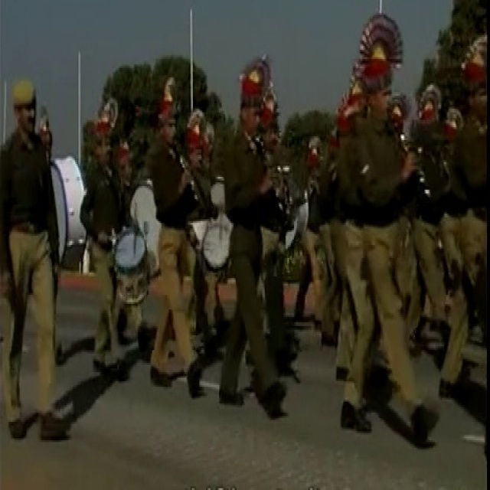
شکل ‏3-3 نمونه ای از Dominant Multiple Pattern
- Explosion Pattern
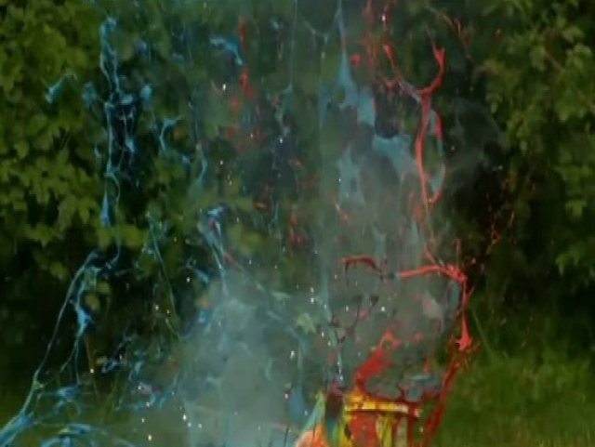
شکل ‏3-4 نمونه ای از Explosion Pattern

یکی از کلاس‌های مورد بررسی در این پژوهش است که نشان‌دهنده الگوهای ناگهانی و سریع در داده‌های تصویری است. این پترن‌ها معمولاً با تغییرات شدید در روشنایی، حرکت‌های ناگهانی و تغییرات سریع در بافت تصویر همراه هستند. تشخیص این الگوها نیازمند مدل‌هایی با دقت بالا و توانایی پردازش تغییرات سریع در تصاویر است.

- Fire Pattern:
یکی از کلاس‌های کلیدی در مجموعه داده است که به تغییرات نوری و بافتی ناشی از شعله های آتش مربوط می‌شود.
این نوع الگو شامل حرکت‌های تصادفی شعله، تغییرات رنگی ناگهانی و الگوهای نامنظم در تصاویر است.
تشخیص این پترن می‌تواند در سیستم‌های نظارتی، ایمنی آتش‌سوزی و تحلیل ویدئویی کاربرد داشته باشد.
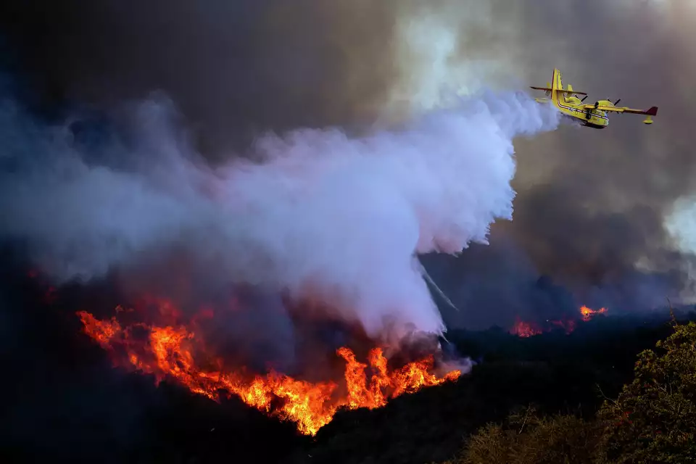.
شکل ‏3-5 نمونه ای از Fire

- Wavy Motion
نوعی از حرکت اشاره دارد که ویژگی‌های مشخصی از موجها را در خود دارد. این نوع حرکت معمولاً در زمینه‌های مختلف فیزیکی و ریاضی بررسی می‌شود و می‌تواند در فرآیندهای طبیعی و مصنوعی مشاهده شود.

شکل ‏3-6 نمونه ای از Wavy Motion

- Rotary Motion Pattern
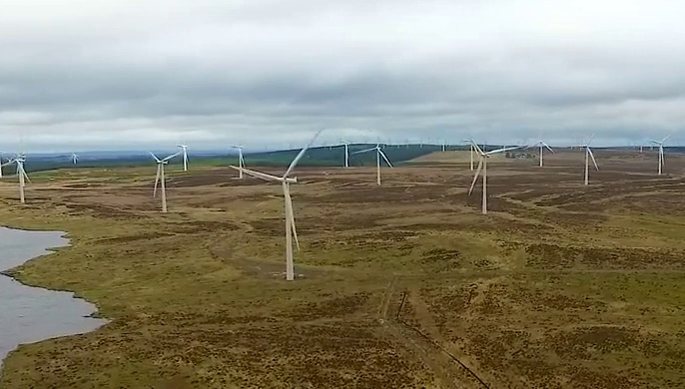
شکل ‏3-7 نمونه ای از Rotary Motion Pattern

یکی دیگر از کلاس‌های مهم در این پژوهش است که شامل حرکت‌های چرخشی در تصاویر و ویدئو ها است. این نوع حرکت در بسیاری از فرآیندهای صنعتی، ماشین آلات و حتی در حرکات طبیعی مشاهده می‌شود. مدل‌های مورد استفاده در این پژوهش برای تشخیص این نوع حرکت از ترکیب LBP و YOLO11x-cls بهره گرفته‌اند تا دقت شناسایی آن را بهبود بخشند.

توزیع داده‌ها در کلاس‌های DynTex
مجموعه ‌داده‌ی DynTex متشکل از ۲۵۰۲ ویدئوی کوتاه از بافت‌های پویا است که توسط دانشگاه La Rochelle منتشر شده و در ۷ کلاس مختلف دسته‌بندی شده است. این کلاس‌ها عبارتند از Aperture، Chaotic Motion، Explosion،Fire،Flag،Rotary Motion و Dominant Multiple
تعداد ویدئوها در هر کلاس را نشان می‌دهد. توزیع داده‌ها در کلاس‌ها یکنواخت نیست، به طوری که کلاس Dominant Multiple با ۵۵۴ ویدئو، بیشترین تعداد نمونه را دارد، در حالی که کلاس Rotary Motion با ۱۵۳ ویدئو، کمترین تعداد نمونه را دارد. این عدم تعادل، می‌تواند بر عملکرد مدل در کلاس‌هایی با تعداد نمونه‌های کمتر تأثیر بگذارد.

جدول ‏3-1 توزیع داده ها در هر کلاس
کلاس | تعداد (Total) | آموزش (Train) | آزمون (Test) | اعتبارسنجی (Validatioin)
Aperture | ۴۰۰ | ۳۰۰ | ۶۴ | ۳۶
Chaotic Motion | ۲۹۱ | ۲۲۶ | ۴۴ | ۲۱
Dominant Multiple | ۵۵۴ | ۴۳۵ | ۷۵ | ۴۴
Explosion | ۴۶۴ | ۴۰۱ | ۴۲ | ۲۱
Fire | ۴۸۳ | ۳۶۷ | ۸۰ | ۳۶
Flag | ۱۵۷ | ۱۲۶ | ۲۲ | ۹
Rotary Motion | ۱۵۳ | ۱۱۷ | ۲۲ | ۱۴
Total | ۲۵۰۲ | ۱۹۷۲ | ۳۴۹ | ۱۸۱

تمرکز: سهم عمده داده‌ها بر روی الگوهای ترکیبی (Dominant Multiple)، الگوهای طبیعی (آتش و انفجار) قرار دارد.
تنوع: وجود دسته‌های Chaotic Motion، Flag و Rotary Motion نشان‌دهنده تنوع حرکات در داده‌هاست که سیستم تشخیص باید قادر به تفکیک و شناسایی دقیق آن‌ها باشد.
اهمیت کاربردی: این ترکیب دسته‌بندی برای آموزش سیستم‌های تشخیص الگوهای پویا، آزمون دقت مدل‌ها و همچنین تحلیل نقاط ضعف یا سختی هر مدل بسیار مفید است.

نمودار Pie Chart توزیع داده ها
شکل ‏3-8 یکی از انواع نمودارهای آماری است که برای نمایش تقسیم‌بندی یک مجموعه به بخش‌های مختلف یا درصد هر قسمت نسبت به کل استفاده می‌شود.
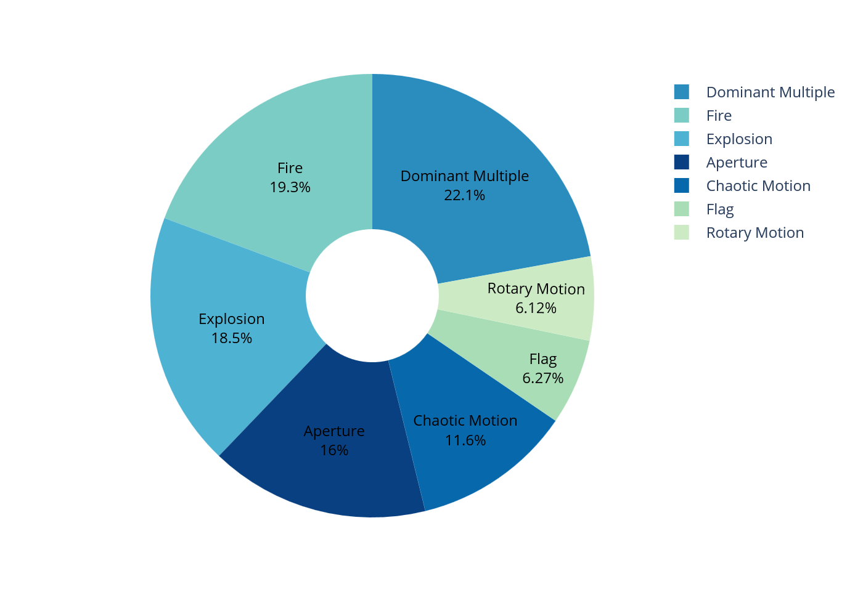
شکل ‏3-8 نمودار Pie Chart

نمودار HeatMap
نقشه حرارتی یک نمای دو‌بعدی از داده‌هاست که در آن هر مقدار داده توسط یک رنگ نمایش داده می‌شود.(شکل ‏3-9)
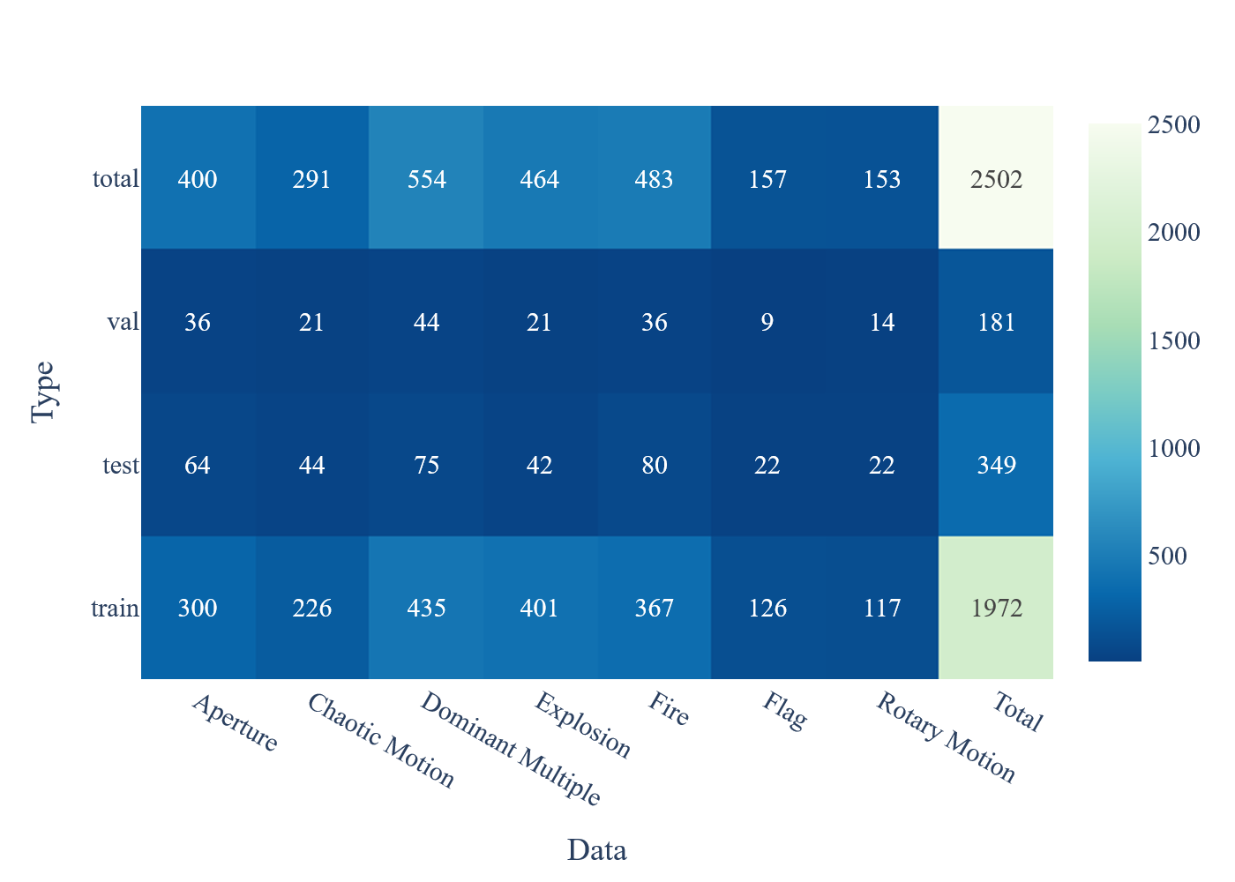
شکل ‏3-9 Heatmap

نمودار Bar Chart
Bar Chart یا نمودار میله‌ای یکی از روش‌های متداول و ساده برای نمایش داده‌ها به صورت بصری است. در این نمودار، داده‌ها به وسیله‌ی میله‌هایی (Bars) که طول آن‌ها متناسب با مقدار هر داده است نمایش داده می‌شوند. این میله‌ها می‌توانند افقی یا عمودی رسم شوند.
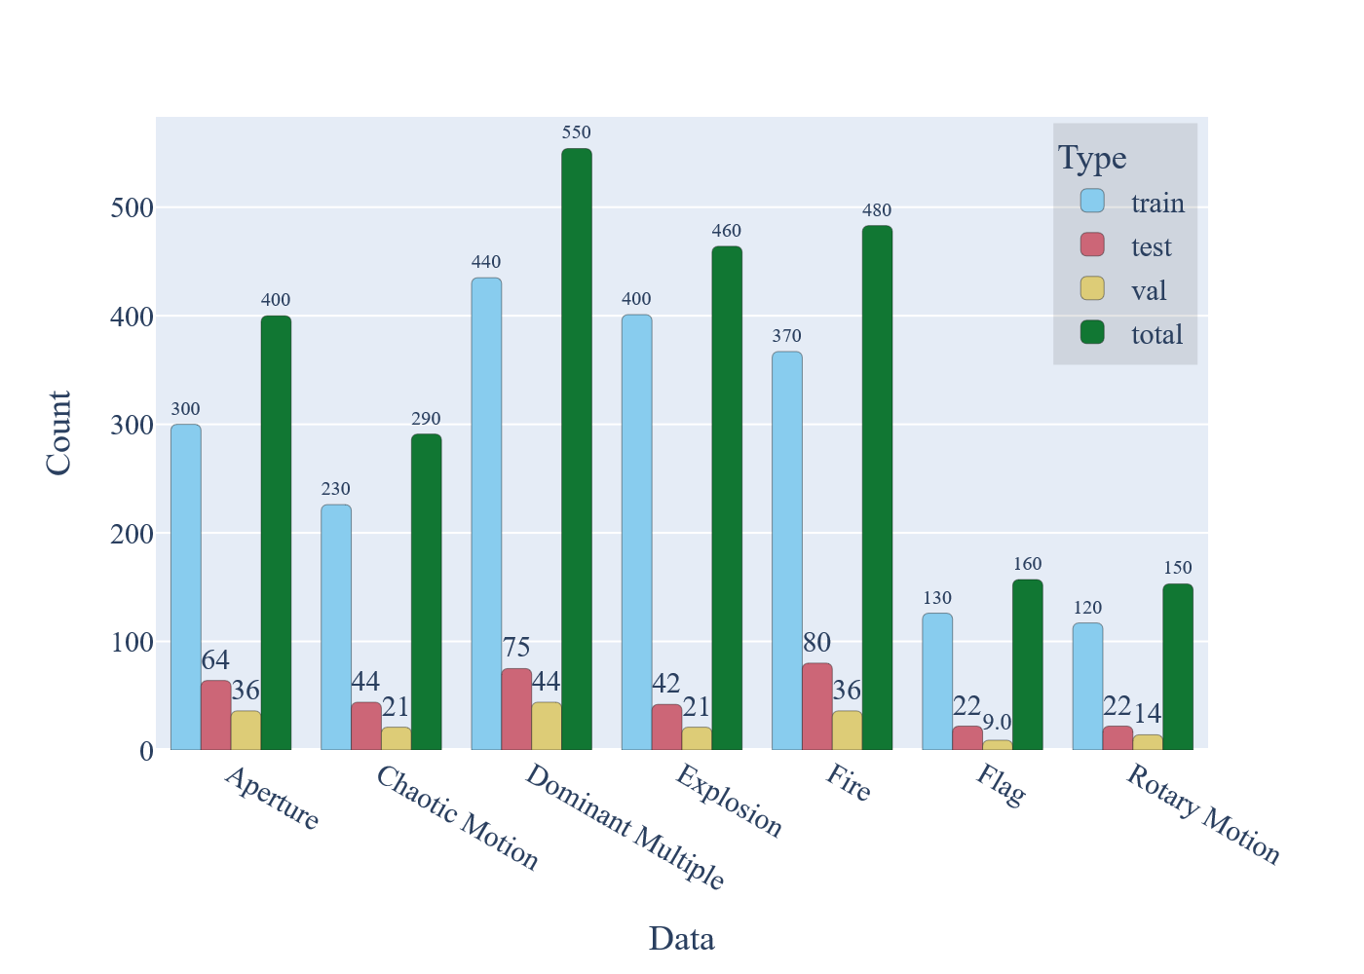
شکل ‏3-10 Bar Chart

پیش پردازش داده‌ها
به منظور آماده‌سازی داده‌ها برای آموزش مدل، فرآیندهای زیر انجام شده است:
- نمونه‌برداری از ویدئو ها
از هر ویدئو، با نرخ ۱ فریم هر ۳ ثانیه نمونه‌برداری شده است. این نرخ نمونه‌برداری، تعادلی بین حفظ اطلاعات زمانی و کاهش پیچیدگی محاسباتی ایجاد می‌کند.
- تغییر اندازه تصاویر
پس از نمونه برداری تصاویر به ابعاد ۶۴۰×۶۴۰ پیکسل تغییر اندازه داده شدند. این فرآیندنیاز است زیرا داده های ورودی YOLO باید در این سایز تعریف شده باشد.

- تبدیل به تصاویر خاکستری و استخراج ویژگیها
تصاویر رنگی به تصاویر خاکستری تبدیل شدند. سپس، ویژگی‌های بافتی با استفاده از الگو ریتم LBP استخراج گردید. LBP، با مقایسه شدت پیکسل‌های اطراف با پیکسل مرکزی و تولید یک کد باینری، بافت محلی را توصیف می‌کند.

ساختار پوشه ها
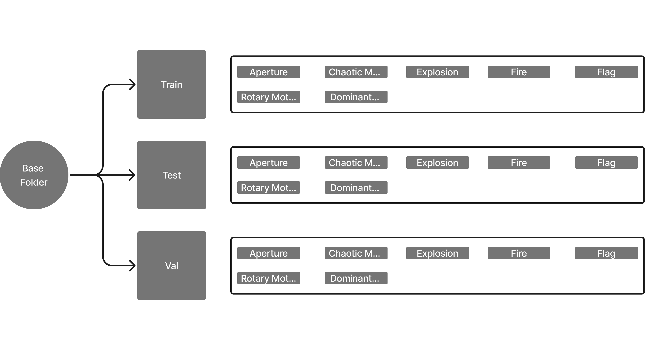
شکل ‏3-11 ساختار فولدر ها برای Classification
داده‌ها بر اساس کلاس و مرحله (Train, Test, Validation) سازماندهی شدند، جدول ‏3-1 توزیع دقیق داده‌ها در هر کلاس و برای هر مرحله را نشان می‌دهد. برای مثال، در کلاس Aperture، ۳۰۰ ویدئو برای آموزش، ۶۴ ویدئو برای آزمون و ۳۶ ویدئو برای اعتبارسنجی استفاده شده است.

چارچوب تحقیق
چارچوب کلی این تحقیق نشان داده شده است.
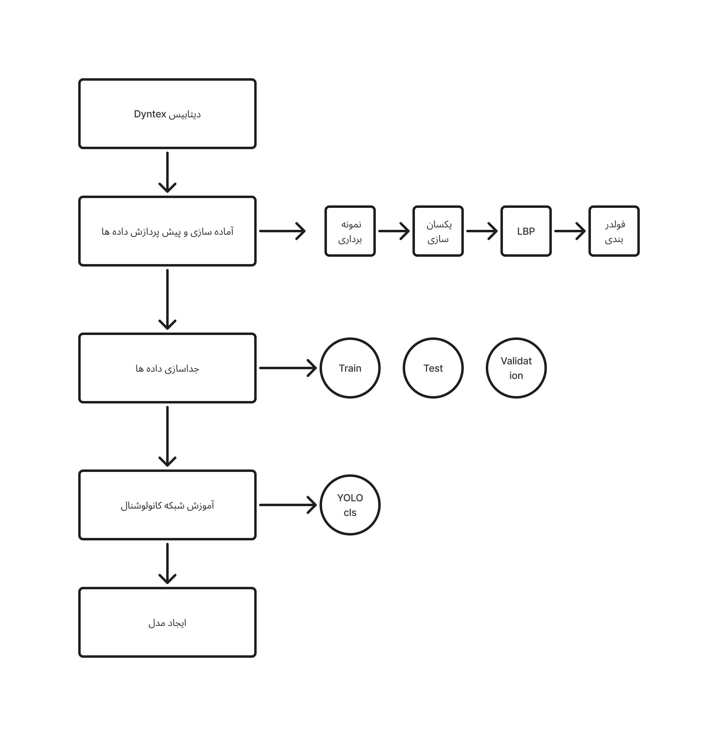
شکل ‏3-12 چارجوب تحقیق

الگوریتم LBP:
روش LBP یک روش قدرتمند برای استخراج ویژگی‌های بافتی از تصاویر است. این روش با مقایسه شدت روشنایی هر پیکسل با همسایگان خود، یک کد باینری تولید می‌کند که نشان‌دهنده الگوی بافتی در آن ناحیه است. در این تحقیق، از LBP برای استخراج ویژگی‌های بافتی از تصاویر خاکستری استفاده شده است. پارامترهای LBP شامل شعاع (r=1) و تعداد همسایگان (P=8) بود.
LBP یک توصیف‌گر بافت است که برای استخراج ویژگی های عکس به کار می‌رود، LBP هر پیکسل دریک تصویر را با مقایسه سطح خاکستری باپیکسل‌های مجاور و سپس اختصاص یک عدد باینری برچسب گذاری می‌کند و مقدار جمع همسایگان را جایگزین می‌کند. نحوه‌ی عملکرد LBP در زیر نمایش داده شده است.

معادله LBP
$$LBP=\sum_{n=0}^{T-1}{s(i_{n}-i_{c}})2^{n}$$
$$s\left(z\right)=\left\{\begin{aligned}1 \\ 0\end{aligned}\right. {x≥0 \atop x<0}$$
$i_{n}$: مقدار پیکسل همسایه
$i_{c}$: مقدار پیکسل وسط
: $T$اندازه پنجره
معادله ‏3-1 LBP
در شکل ‏3-13 اعمال LBP روی عکس الف دیده می شود.
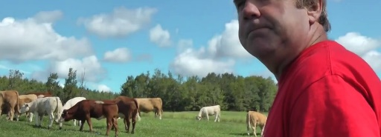  عکس ا‌لف) اصلی | 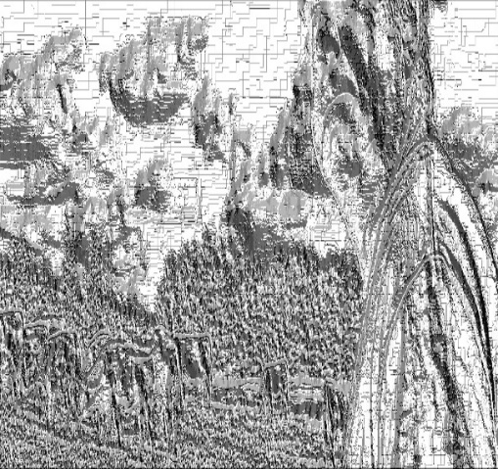  عکس ب‌) LBP
شکل ‏3-13 LBP

الگوریتم YOLO11x-cls:
YOLO11x-cls یک مدل طبقه‌بندی تصویر است که بر اساس معماری YOLO ساخته شده است. این مدل از شبکه‌های کانولوشنال عمیق برای استخراج ویژگی‌ها و طبقه‌بندی تصاویر استفاده می‌کند. در این تحقیق، از مدل yolo11x-cls.pt از پیش آموزش‌دیده استفاده شده است (pretrained: true در args.yaml). مدل YOLO11x-cls به دلیل دقت بالا و سرعت مناسب، برای طبقه‌بندی ویدئوهای بافت‌های پویا انتخاب شد.
YOLO برپایه‌ی شبکه عصبی پیچششی پایه گذاری شده است و وزن‌‌های از پیش تعیین شده‌ای را برای آموزش مدل در نظر می‌گیرد،به عبارت دیگر YOLO همان شبکه عصبی پیچششی است که برای تشخیص اشیا بهینه شده است.

شبکه عصبی پیچششی

شبکه عصبی پیچششی زیر مجموعه‌ای از یادگیری ماشین است که یکی از انواع شبکه عصبی عمیق می‌شود و در موارد بینایی کامپیوتر بسیار کاربرد دارد، برای مثال: تشخیص چهره،تشخیص اشیا، استخراج ویژگی،بهبود کیفیت و ماشین های بدون راننده.
هسته‌ی یک شبکه عصبی پیچششی‌، یک شبکه عصبی ساده است که زمان و سری‌ها را درنظر می‌گیرد، به همین خاطر برای تحلیل داده‌هایی که شامل تصویر می‌باشد مناسب است.

شبکه عصبی
شبکه عصبی یکی از شاخه‌های یادگیری ماشین و هسته یادگیری عمیق است که از مغز انسان پیروی می‌کند
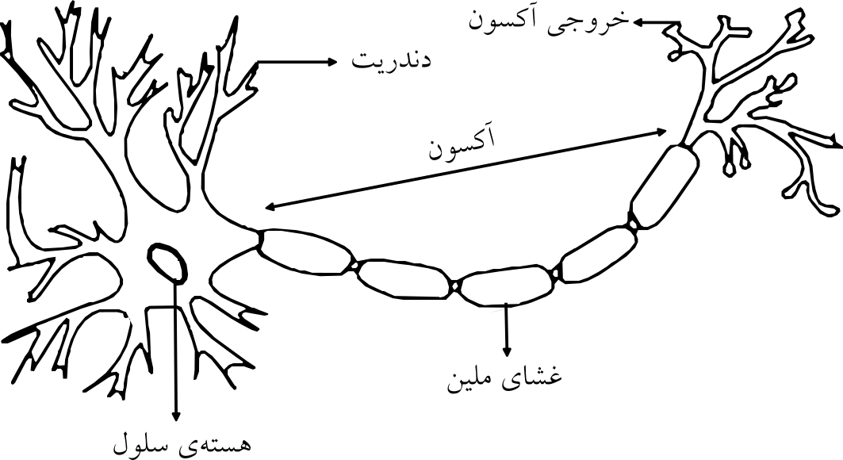
شکل ‏3-14شکل ‏3 14 شبکه عصبی
و مدل ریاضی آن را پیاده سازی می‌کند، در شکل ‏3-15ساختار یک سلول عصبی نمایش داده شده
است.
در سال ۱۹۴۳ وارن مک کلاچ و والتر پیتر یک مدل منطقی از این سلول، که خروجی باینری داشت
را ارایه دادند. این مدل ریاضی که بر اساس سلول عصبی کار می‌کرد دارای ورودی‌، وزن وخروجی بود، به یک سلول مدل شده perceptron می‌گویند و خروجی یک perceptron به طور معمول یک عدد باینری می‌باشد.
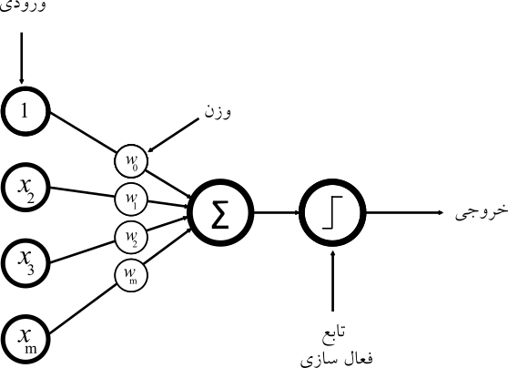
شکل ‏3-15یک Perceptron
در جدول مدل شدن یک سلول عصبی نشان داده شده است.
سلول عصبی | سلول مدل شده
هسته سلول | تابع سیگما
دندریت | ورودی
سناپس | وزن‌ها
آکسون | خروجی
جدول ‏3-2 سلول عصبی و سلول مدل شده

معادله ‏3-2 نمایان گر یک perceptron است
$$y=\sum_{i=1}^{m}{\left(wi*xi\right)+bias}$$
:$w_{i}$وزن
$x_{i}$: ورودی
$m$: تعداد نود ها
$bias$:میزان انحراف
معادله ‏3-2 Perceptron
جواب معادله بالا بهActivation Function (تابع فعال سازی) داده می‌شود.
الگوریتم ‏3-1 Perceptron
$$y^{'}=\left\{\begin{aligned}1,if y≥0 \\ 0,if y<0\end{aligned}\right.$$
Algorithm: Perceptron
 | Initialize | 1
 | w → random | 2
 | x → 1 | 3
 | While TRUE: | 4
 | $$if x_{i} and \left(w_{i}*x_{i}\right)<0 then$$ | 5
 | $$w^{next}=w_{i}+x_{i}$$ | 6
 | end | 7
 | $$if x_{i} and \left(w_{i}*x_{i}\right)≥0 then$$ | 8
 | $$w^{next}=w_{i}-x_{i}$$ | 9
 | end | 10
 | end | 11

تست مدل
بعد از ایجاد مدل، برای بدست آوردن میزان عملکرد مدل، باید دقت مدل ( نسب درست ها به اشتباه ها) به صورت درصد پیدا شود که این مهم به دو صورت حاصل می‌آید:accuracy و
F-score.

Accuracy
Accuracy یا دقت، میزان پیش بینی های درست به پیش بینی های غلط را در نظر گرفته و درصد آن را نمایان می‌سازد.
$$Accuracy=\frac{درست بینی پیش }{غلط بینی پیش}*100$$
معادله ‏3-3 Accuracy

F-score
F-score از دو مفهومه Precision و Recall برای محاسبه دقت استفاده می‌کند.
Precision، تعداد حدس‌های درست زده شده‌ی True، (TP) بر روی کل حدس‌های درست زده شده است (TP+FP).
$$Percision=\frac{TP}{TP+FP}$$
TP: حدس‌های درست زده شده‌ی True
FP: حدس‌های درست زده شده False
معادله ‏3-4Precision
Recall تعداد حدس های درست زده شده‌ی True بر مجموع حدسهای درست زده شده True، (TP) وحدس‌های غلط زده شده‌یFalse، (FP) است.
$$Recall=\frac{TP}{TP+FN}$$
معادله ‏3-5Recall
FN: حدس‌های غلط False
بنابراین:
$$F_{1}=2\frac{percision*recall}{percision+recall}=\frac{2TP}{2TP+FP+FN}$$
معادله ‏3-6 F-score

نرخ یادگیری
نرخ یادگیری یک ابرپارامتر مهم در الگوریتم‌های یادگیری ماشین است، به ویژه در الگوریتم‌هایی که از گرادیان کاهشی برای بهینه‌سازی استفاده می‌کنند.
به زبان ساده، نرخ یادگیری تعیین می‌کند که مدل شما با چه سرعتی در هر گام به سمت حداقل مقدار تابع هزینه حرکت کند.

خطای آموزش
مقدار خطا یا همان Loss مدل روی داده‌های آموزش است؛ یعنی روی همان داده‌هایی که مدل در فرایند یادگیری، مستقیم روی آن‌ها آموزش می‌بیند.
- محاسبه می‌شود با مقایسه خروجی واقعی (ground truth) و خروجی پیش بینی شده مدل برای هر نمونه موجود در Train Set

خطای اعتبار سنجی
مقدار خطای مدل روی داده‌هایی است که در حین آموزش مدل دیده نشده‌اند، اما مخصوص ارزیابی مدل کنار گذاشته شده‌اند (Validation Set).

جزئیات آموزش مدل YOLO11x-cls:
آموزش مدل YOLO11x-cls با استفاده از تنظیمات زیر انجام شده است (بر اساس args.yaml):
- Task: classify
- Mode: train
- Model: yolo11x-cls.pt
- Data: dynamicpt (نام مجموعه داده)
- Epochs: 100
- Batch Size: 16
- Image Size: 224
- Optimizer: auto (بهینه ساز به صورت خودکار انتخاب شده است)
- Learning Rate (lr0): 0.01
- Final Learning Rate (lrf): 0.01

محیط پیاده‌سازی:
مدل پیشنهادی در محیطی با مشخصات زیر پیاده‌سازی شده است:
- کارت گرافیک: NVIDIA A100 (40GB HBM2)
- پردازنده: ۱۲۸ هسته‌ای
- حافظه RAM: ۲۵۶ گیگابایت
- سیستم‌عامل: Windows 10
- محیط برنامه‌نویسی: Ultralytics YOLO مبتنی بر Python 3.9 و PyTorch 2.0.0

نتایج ارزیابی:
مدل YOLO11x-cls پس از 100 دوره آموزش با تنظیمات مشخص شده در بخش ۳-۶، به دقت ۱۰۰٪ بر روی مجموعه داده تست دست یافت. نتایج دقیق ارزیابی به شرح زیر است:
- دقت (Accuracy) ۱۰۰٪
- حساسیت (Recall) ۱۰۰٪
- دقت پیش‌بینی (Precision) ۱۰۰٪
- امتیاز F1 (F1-score) ۱۰۰٪
با توجه به نتایج، مقادیر LR, TL, VL در طول آموزش بسیار کم و نزدیک به صفر بوده‌اند.

بحث و نتیجه‌گیری:
نتایج ارزیابی نشان می‌دهد که مدل YOLO11x-cls با تنظیمات مشخص شده، قادر است بافت‌های پویای مجموعه داده DynTex را با دقت ۱۰۰٪ طبقه‌بندی کند. این دقت بالا می‌تواند ناشی از عوامل مختلفی باشد، از جمله:
کیفیت بالای مجموعه داده DynTex: مجموعه داده DynTex به خوبی جمع‌آوری و برچسب‌گذاری شده است.
قدرت مدل YOLO11x-cls: مدل YOLO11x-cls یک مدل قدرتمند و کارآمد برای طبقه‌بندی تصاویر است.
تنظیمات مناسب آموزش: تنظیمات آموزش مدل، از جمله نرخ یادگیری و تعداد دوره‌های آموزش، به خوبی تنظیم شده‌اند.
با این حال، لازم به ذکر است که این نتایج بر روی یک مجموعه داده خاص به دست آمده‌اند و ممکن است در مجموعه‌های داده دیگر عملکرد متفاوتی داشته باشد. همچنین، عدم تعادل در تعداد نمونه‌ها در کلاس‌های مختلف می‌تواند بر عملکرد مدل در کلاس‌های با تعداد نمونه کمتر تأثیر بگذارد.
در کارهای آتی، می‌توان به بررسی موارد زیر پرداخت:

- استفاده از تکنیک‌های افزایش داده
برای بهبود عملکرد مدل در کلاس‌های با تعداد نمونه کمتر، می‌توان از تکنیک‌های افزایش داده استفاده کرد.
- استفاده از مدل‌های پیشرفته‌تر
می‌توان از مدل‌های پیشرفته‌تر YOLO یا سایر معماری‌های شبکه‌های عصبی برای طبقه‌بندی بافت‌های پویا استفاده کرد.
- ارزیابی مدل بر روی مجموعه‌های داده دیگر
برای ارزیابی عملکرد مدل در شرایط مختلف، می‌توان آن را بر روی مجموعه‌های داده دیگر نیز ارزیابی کرد.

فصل چهارم: نتایج وتحلیل داده ها

مقدمه
در این فصل، به تحلیل داده‌های به‌دست‌آمده از فرآیند جمع‌آوری اطلاعات پرداخته می‌شود. هدف اصلی این تحلیل، استخراج اطلاعات معنادار و ارزیابی کارایی روش‌های مورد استفاده برای تشخیص الگوهای پویا با بهره‌گیری از هوش مصنوعی است. با توجه به اهداف پژوهش و نیاز به ارائه‌ی راهکارهای دقیق برای تحلیل داده‌های پیچیده، این فصل به بررسی جزئیات فنی و نتایج حاصل از اجرای الگوریتم‌های منتخب می‌پردازد.
در این تحقیق، از دو روش کلیدی LBP و YOLO برای تحلیل داده‌ها استفاده شده است. الگوریتم LBP به منظور استخراج ویژگی‌های محلی از داده‌ها و الگوریتم YOLO به منظور شناسایی الگوهای پویا در محیط‌های پیچیده انتخاب شده‌اند. این ابزارها، به دلیل قدرت و سرعت بالای خود در پردازش داده‌های حجیم و پیچیده، امکان تحلیل دقیق و ارائه‌ی نتایج قابل اعتماد را فراهم می‌کنند.
استفاده از الگوریتم LBP به دلیل توانایی بالای آن در استخراج ویژگی‌های مکانی و توصیف دقیق ساختارهای محلی داده‌ها صورت گرفته است. این الگوریتم با مقایسه‌ی شدت پیکسل‌ها در یک ناحیه‌ی محلی، ویژگی‌های مهمی را برای تحلیل فراهم می‌آورد. همچنین، الگوریتم YOLO به دلیل قابلیت شناسایی اشیاء و الگوها در زمان واقعی، انتخاب شده است. این الگوریتم با تقسیم تصویر به شبکه‌های کوچک و پیش‌بینی همزمان موقعیت و کلاس اشیاء، رویکردی سریع و کارآمد ارائه می‌دهد.
داده‌های مورد استفاده در این فصل، بر اساس فرآیند جمع‌آوری و پیش‌پردازشی که در فصل سوم توضیح داده شد، آماده شده‌اند. داده‌های اولیه پس از جمع‌آوری، تحت فرآیندهای پیش‌پردازش شامل حذف نویز، نرمال‌سازی و انتخاب ویژگی قرار گرفتند تا کیفیت تحلیل افزایش یابد. علاوه بر این، مبانی نظری و پیشینه‌ی تحقیق ارائه شده در فصل دوم، نقش مهمی در انتخاب متغیرها و روش‌های تحلیل ایفا کرده‌اند. این فصل، به‌عنوان یکی از بخش‌های کلیدی پژوهش، به آزمون فرضیات تحقیق و ارائه‌ی تفسیرهای دقیق از نتایج می‌پردازد.
ساختار فصل:
- توصیف داده‌ها
در این بخش، ویژگی‌های داده‌های جمع‌آوری‌شده و فرآیند آماده‌سازی آن‌ها شرح داده می‌شود. داده‌ها شامل نمونه‌هایی از الگوهای پویا در شرایط مختلف هستند که پس از پیش‌پردازش برای تحلیل آماده شده‌اند.
- روش‌های تحلیل
توضیحات فنی مربوط به الگوریتم‌های LBP و YOLO و نحوه‌ی به‌کارگیری آن‌ها ارائه می‌شود. این بخش شامل تشریح ساختار الگوریتم‌ها، پارامترهای کلیدی و فرآیند آموزش مدل‌ها است.
- نتایج تحلیل
نتایج به‌دست‌آمده از اجرای الگوریتم‌ها با استفاده از جداول، نمودارها و تصاویر مورد بررسی قرار می‌گیرد. دقت، کارایی و سرعت هر الگوریتم در شناسایی الگوها به تفصیل ارزیابی می‌شود
- بحث و تفسیر
نتایج حاصل با توجه به اهداف پژوهش تحلیل شده و ارتباط آن‌ها با یافته‌های پیشین مورد بحث قرار می‌گیرد. نقاط قوت و ضعف الگوریتم‌ها و پیشنهاداتی برای بهبود روش‌های تحلیل ارائه می‌شود.
یکی از چالش‌های اصلی این تحقیق، پیچیدگی داده‌ها و نیاز به تحلیل سریع و دقیق آن‌ها بود. استفاده از ترکیب الگوریتم‌های LBP و YOLO، با وجود این چالش‌ها، امکان شناسایی و تحلیل الگوهای پویا را با دقت بالا فراهم کرده است. این فصل، با ارائه‌ی تحلیل‌های دقیق، نقش مهمی در پاسخ به سؤالات تحقیق ایفا می‌کند.

توصیف داده‌ها
در این بخش، ویژگی‌های مجموعه داده‌های مورد استفاده در پژوهش شرح داده می‌شود. داده‌های اولیه از پایگاه داده‌ی Dyntex ، وابسته به دانشگاه La Rochelle فرانسه، استخراج شده‌اند. این پایگاه داده شامل بیش از ۲۵۰۰ ویدئو از الگوهای پویا در دسته‌های مختلف نظیر آتش، انفجار، حرکت‌های چرخشی و الگوهای آشوبناک است.
فرآیند آماده‌سازی داده‌ها شامل مراحل زیر بوده است:
- استخراج فریم از ویدئوها
با استفاده از کتابخانه‌ی OpenCV، فریم‌های ثابت از ویدئوها استخراج شدند. به‌منظور کاهش حجم داده و تمرکز بر ویژگی‌های مهم، نمونه‌برداری با نرخ هر ۳ ثانیه یک فریم انجام گرفت.
فریم‌های استخراج‌شده به ابعاد استاندارد ۶۴۰×۶۴۰ پیکسل تغییر اندازه داده شدند تا با ورودی مدل YOLO سازگار باشند.
- نرمال سازی شدت نور
شدت نور فریم‌ها به منظور یکسان‌سازی روشنایی تصاویر نرمال شد.
- تقسیم‌بندی داده‌ها
داده‌ها به نسبت ۷۸٪ برای آموزش، ۱۴٪ برای تست و ۸٪ برای اعتبارسنجی تقسیم شدند. این تقسیم‌بندی با هدف حفظ تعمیم‌پذیری مدل و جلوگیری از بروز پدیده‌ی Overfitting انجام شده است.

این فرآیند پیش‌پردازش با هدف افزایش کیفیت داده‌ها و بهبود عملکرد مدل یادگیری عمیق طراحی شده است. در نتیجه، داده‌های ورودی به مدل از نظر ابعاد، شدت نور، و ویژگی‌های بافتی، یکنواخت و قابل تحلیل شده‌اند.
در این بخش، الگوریتم‌های به‌کاررفته در فرآیند تحلیل داده‌ها شامل LBP و YOLO معرفی شده و نحوه‌ی استفاده از آن‌ها در پژوهش توضیح داده می‌شود.

الگوریتم LBP
الگوریتم LBP یک روش ساده و در عین حال مؤثر برای استخراج ویژگی‌های بافتی از تصاویر است. این الگوریتم با مقایسه‌ی شدت پیکسل‌های همسایه با پیکسل مرکزی و کدگذاری نتایج به صورت یک الگوی دودویی، اطلاعات بافتی تصویر را استخراج می‌کند.
مراحل اصلی پیاده‌سازی LBP در این پژوهش به شرح زیر است:
- تبدیل تصاویر به خاکستری
ابتدا تصاویر رنگی به تصاویر خاکستری تبدیل می‌شوند تا تحلیل شدت نور ساده‌تر شود.
- محاسبه‌ی الگوهای دودویی
برای هر پیکسل، مقادیر شدت نور پیکسل‌های همسایه با مقدار شدت نور پیکسل مرکزی مقایسه شده و براساس نتایج، یک الگوی دودویی تشکیل می‌شود.
- ایجاد نقشه ویژگی
الگوهای دودویی به یک نقشه ویژگی تبدیل می‌شوند که توصیف‌کننده‌ی ساختارهای محلی تصویر است.
- آماده‌سازی داده‌های LBP
تصاویر حاصل از LBP به عنوان ورودی به مدل YOLO داده می‌شوند تا تحلیل نهایی انجام شود.
استفاده از LBP موجب افزایش توانایی مدل در تشخیص الگوهای بافتی پیچیده در تصاویر پویا می‌شود.

الگو ریتم YOLO
YOLO یک الگو ریتم پیشرفته مبتنی بر شبکه عصبی است که به‌صورت همزمان تمام اشیای موجود در تصویر را شناسایی می کند. برخلاف روش‌هایی که ابتدا نواحی مشکوک را استخراج کرده و سپس بر روی آن‌ها عملیات طبقه‌بندی انجام می‌دهند، YOLO با بهرهگیری از یک مدل واحد، فرآیند تشخیص اشیا را به‌صورت یک‌مرحله‌ای انجام می‌دهد. در نتیجه، این الگو ریتم قادر است به‌طور هم‌زمان نوع و موقعیت اشیا را با سرعت و دقت بالا پیش‌بینی کند.
YOLO به‌عنوان یکی از مؤثرترین روش‌ها در شناسایی اشیا و الگوهای پویا در تصاویر، مبتنی بر شبکه‌های عصبی کانولوشنی (CNN) طراحی شده است. این الگوریتم، تصویر ورودی را به شبکه‌ای از سلول‌ها تقسیم می‌کند و هر سلول مسئول پیش‌بینی مختصات، ابعاد و کلاس شیء در آن ناحیه است. رویکرد یک‌مرحله‌ای YOLO آن را به گزینه‌ای مناسب برای کاربردهای بلادرنگ (Real-Time) تبدیل کرده است.
در این پژوهش، از نسخه‌ی پیشرفته‌ی YOLO با هدف افزایش دقت در تشخیص الگوها استفاده شده است. پیاده‌سازی این الگوریتم با استفاده از ابزار Ultralytics انجام شده که به‌عنوان یکی از معتبرترین چارچوب‌های توسعه‌ی YOLO شناخته می‌شود.

ابزار Ultralytics
Ultralytics یک شرکت توسعه‌دهنده نرم‌افزار است که به‌صورت تخصصی بر روی ابزارها و مدل‌های یادگیری ماشین و بینایی کامپیوتر متمرکز است. این شرکت، نسخه‌های مختلف و به‌روز YOLO را توسعه داده و به‌ویژه برای نسخه‌های yolov5 و yolov8 شناخته شده است. محصولات Ultralytics با هدف ساده‌سازی استفاده از YOLO و تسریع فرآیند آموزش، ارزیابی و پیاده‌سازی طراحی شده‌اند.

مدلهای ارائه شده توسط Ultralytics
Ultralyticsبرای پاسخ به نیازهای متنوع کاربران، مجموعه‌ای از مدل‌ها را در اندازه‌ها و سطوح پیچیدگی مختلف عرضه کرده است:
- Nano (n)
بسیار سبک و سریع، مناسب برای دستگاه‌های دارای منابع محدود
- Small (s)
نسخه‌ی کوچک و بهینه برای کاربردهای عمومی
- Medium (m)
تعادل بین سرعت پردازش و دقت
- Large (l)
با دقت بالا برای کاربردهای پیچیده تر
- Extra Large (x)
مدل‌های پیشرفته برای وظایف سنگین و محاسباتی

مزایای استفاده از Ultralytics
مزایای کلیدی استفاده از Ultralytics به شرح زیر است:
- سرعت
آموزش و پیش‌بینی با سرعت بالا
- سادگی استفاده
مناسب برای کاربران مبتدی و حرفه‌ای
- انعطاف پذیری
قابل تنظیم برای انواع کاربردها و پروژه‌ها
- پشتیبانی قوی
جامعه‌ی کاربری گسترده و مستندات کامل
- قابلیت طبقه‌بندی (Classification) در YOLO
مدل‌های YOLO توسعه یافته توسط Ultralytics، علاوه بر تشخیص اشیاء و جداسازی تصویر (Segmentation)، قابلیت طبقه‌بندی (Classification) تصاویر را نیز دارا هستند. این ویژگی امکان استفاده از معماری YOLO را برای تخصیص هر تصویر به یک کلاس خاص فراهم می‌سازد.

ویژگی‌های YOLO در طبقه‌بندی تصاویر
مدل‌های YOLO در حوزه‌ی طبقه‌بندی دارای ویژگی‌های برجسته‌ای هستند که عبارت‌اند از:
- سادگی استفاده
کاربران می‌توانند به‌راحتی مدل‌های طبقه‌بندی را آموزش داده یا از مدل‌های از پیش‌آموزش‌دیده استفاده کنند.
- مدل‌های سبک و سریع
این مدل‌ها روی دستگاه‌های مختلف از جمله GPU،CPU و حتی موبایل به‌صورت کارآمد اجرا می‌شوند.
- پیش آموزش بر روی داده‌های عمومی
اغلب مدل‌ها بر روی دیتاست‌هایی مانند ImageNet آموزش دیده‌اند و قابلیت استفاده در یادگیری انتقالی (Transfer Learning) را دارند.
- فرآیند یکپارچه
Ultralyticsیک رابط کاربری ساده در قالب API و CLI برای آموزش، پیش‌بینی و ارزیابی مدل‌ها ارائه می‌دهد.
این ویژگیها باعث شده است مدل‌های YOLO در کاربردهایی نظیر طبقه‌بندی کیفیت محصولات، تحلیل داده‌های تصویری صنعتی و پردازش ویدئو به‌طور گسترده مورد استفاده قرار گیرند.

تحلیل داده‌ها و نتایج

هیستوگرام‌های استخراج شده با LBP
هیستوگرام‌های به‌دست‌آمده از الگو ریتم LBP (Error! Reference source not found.) نمایش داده شده‌اند. این هیستوگرام‌های بیانگر توزیع ویژگی‌های محلی در تصویر هستند و می‌توانند به تحلیل دقیق‌تر بافت‌ها و شناسایی الگوهای محلی کمک کنند.
با تحلیل دقیق هیستوگرام‌های حاصل، مشخص می‌شوند که الگو ریتم LBP قادر است ساختارهای جزئی و تفاوتهای محلی بین تصاویر را به خوبی استخراج نماید. این ویژگی در مسائلی که تشخیص بافت یا الگوی خاص اهمیت دارد، بسیار کلیدی است.
  الف) عکس اصلی | 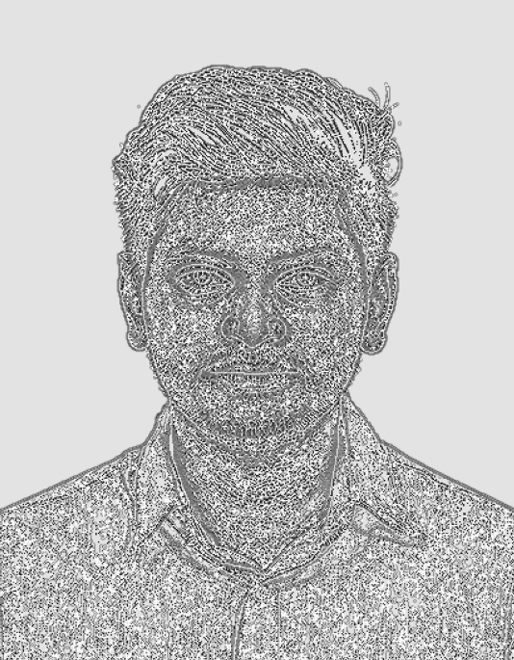  ب) LBP
شکل ‏4-1 LBP
تصاویر اصلی و تصاویر تبدیل شده توسط LBP نیز در شکل‌های مربوطه آورده شده‌اند که تفاوت در ساختارهای بصری استخراج شده به وضوح قابل مشاهده است.

تحلیل نتایج الگو ریتم YOLO
در زمینه طبقه‌بندی (classification) با YOLO، چندین شاخص مهم برای سنجش دقت عملکرد مدل مورد استفاده قرار گرفته است، از جمله:
دقت کلی (Accuracy)
نسبت پیش‌بینی‌های درست به کل داده‌ها.
Top 1 Accuracy
درصدی از پیش‌بینی‌های که کلاس اول (با بالاترین احتمال) با برچسب واقعی مطابقت دارد.
Top 5 Accuracy
درصدی از پیش‌بینی‌های که برچسب واقعی در بین ۵ گزینه اول مدل قرار دارد.
نرخ یادگیری (Learning Rate)
سرعت تغییر وزن‌ها در طول آموزش که نقش مهمی در هم گرایی مدل دارد.
نمودارهای مربوط به روند دقت، نرخ یادگیری، خطای آموزش و اعتبار سنجی، و زمان آموزش نسبت به تعداد اپوک در ادامه آورده شده‌اند.

نتایج کلی

دقت
شکل ‏4-2 روند تغییرات دقت مدل را در طول زمان نشان می‌دهد. مدل با دقت حدود 65 درصد شروع کرده و به سرعت بهبود یافته است. در بازه زمانی 200 تا 800، دقت مدل نوساناتی داشته است، اما روند کلی آن صعودی بوده است. در نهایت، مدل به دقت 100 درصد رسیده که نشان می‌دهد کاملاً آموزش دیده و بهینه شده است.
بر اساس نمودار، مدل در زمان حدود 1107 ثانیه به دقت 100 درصد دست یافته است.
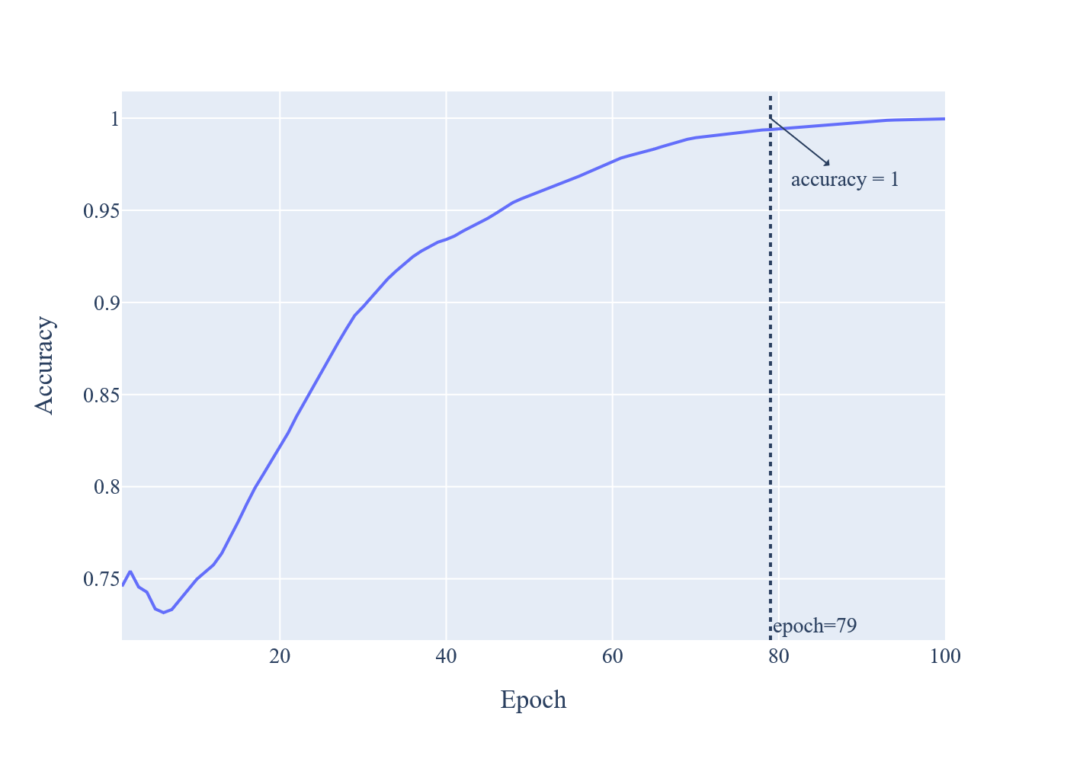
شکل ‏4-2 دقت در طول زمان

نرخ یادگیری
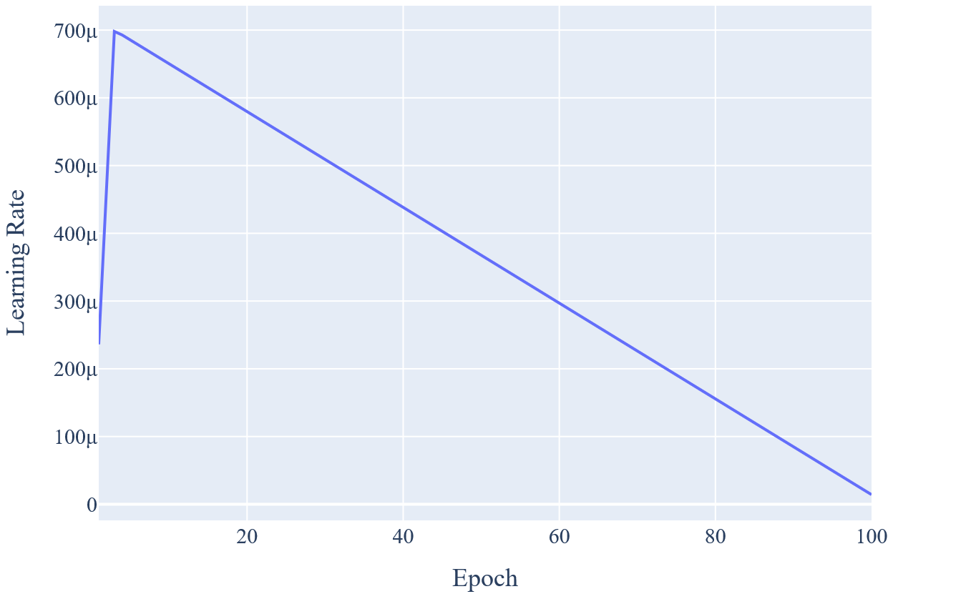
شکل ‏4-3 روند تغییرات نرخ یادگیری در طول زمان
شکل ‏4-3 نشان‌دهنده تغییرات نرخ یادگیری در طول زمان است.نرخ یادگیری از مقدار اولیه شروع شده و با گذشت زمان افزایش یافته است. مقدار نرخ یادگیری به تدریج تا زمان مشخصی افزایش یافته و در اواخر آموزش به یک مقدار اوج رسیده است (epoch=79).

خطای آموزش
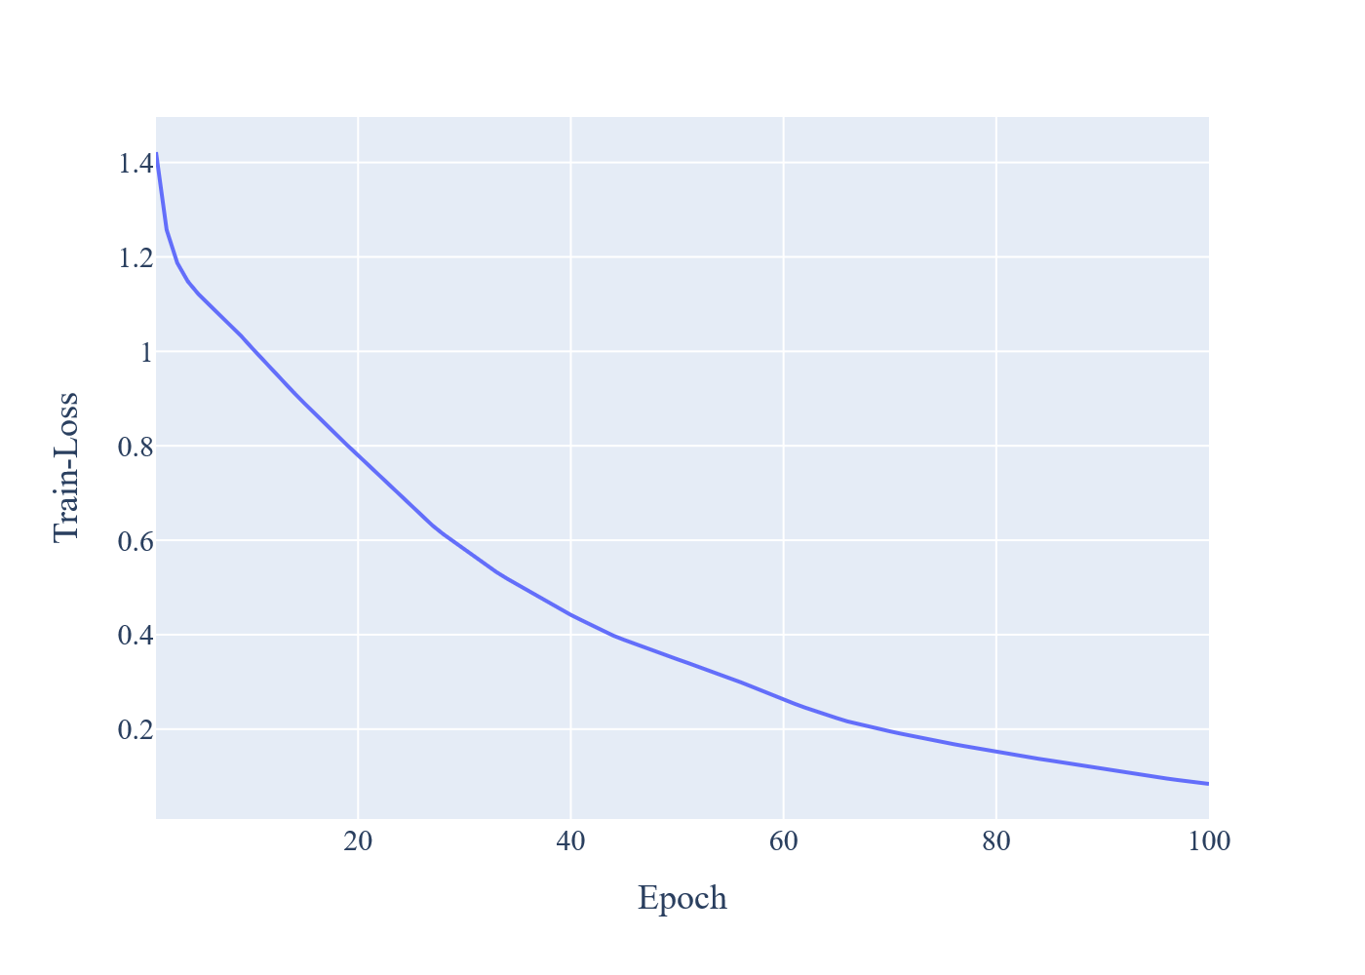
شکل ‏4-4 نمودار خطای آموزش
خطای آموزش معیاری است که نشان می‌دهد مدل در طی فرآیند آموزش چقدر خوب توانسته است داده‌های آموزشی را پیش بینی کند. به عبارت دیگر، Train Loss خطای مدل روی داده‌های آموزشی است. این معیار نشان‌دهنده میزان اختلاف بین پیش بینی مدل و مقدار واقعی (ground truth) است.

تحلیل نمودار زمان بر حسب تعداد اپاک
شکل ‏4-5 نشان‌دهنده تغییرات زمان در طول تعداد اپاک در فرآیند آموزش مدل است. این نمودار نمایانگر زمان هر اپوک می‌باشد که به طور خطی با افزایش تعداد اپوک افزایش یافته است، که نشان‌دهنده ثبات در زمان محاسبات هر اپوک است. این نتیجه نشان می‌دهد که مدل به‌صورت مؤثر و بدون نوسانات زیاد در طول زمان آموزش بهبود یافته است.
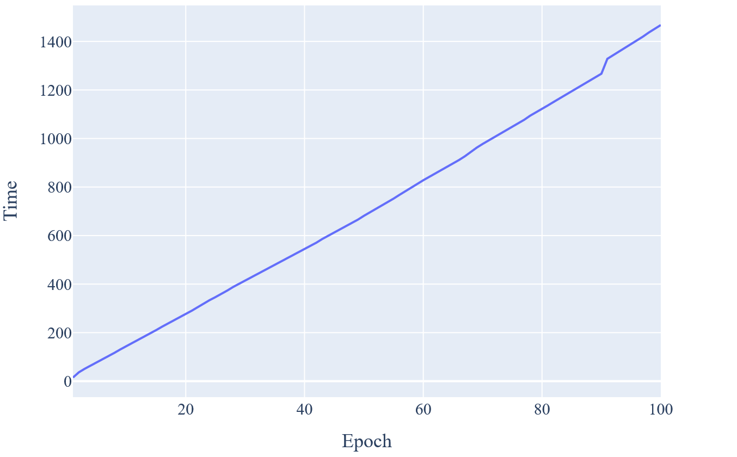
شکل ‏4-5 نمودار زمان بر حسب تعداد اپاک
در یک نقطه خاص (حدود 85)، یک افزایش ناگهانی در زمان دیده می‌شود که می‌تواند ناشی از بار پردازشی بیشتر در آن اپاک باشد روند کلی نشان می‌دهد که زمان موردنیاز برای پردازش هر اپاک تقریباً ثابت بوده است، اما در برخی از موارد ممکن است نوساناتی داشته باشد.

تحلیل نمودار نرخ یادگیری و دقت
شکل ‏4-6 رابطه بین نرخ یادگیری و دقت مدل در طول دوره‌های آموزشی (epochs) را نشان می‌دهد.
این نمودار به ما کمک می کند تا نرخ یادگیری مناسب را برای مدل انتخاب کنیم.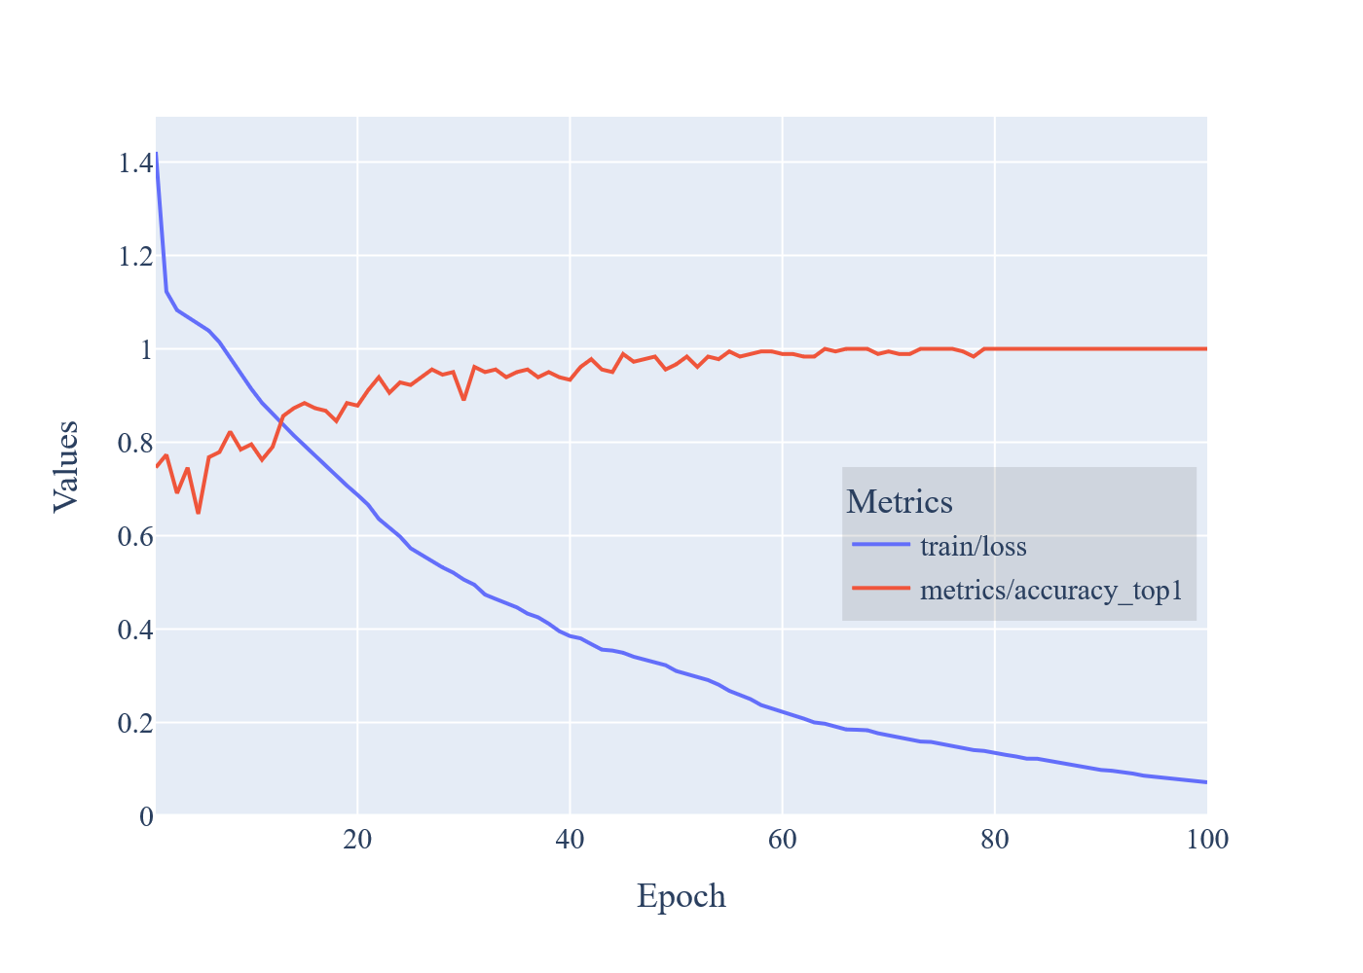
شکل ‏4-6 نمودار نرخ یادگیری و دقت
نشان می‌دهد که کاهش تدریجی نرخ یادگیری تأثیر مثبتی بر دقت دارد، زیرا در ابتدا مدل با نرخ یادگیری بالا به سرعت بهبود پیدا می کند و سپس با کاهش نرخ یادگیری، دقت تثبیت می‌شود. نرخ یادگیری بالا در ابتدا منجر به نوسانات زیاد در دقت می‌شود، اما با کاهش تدریجی نرخ یادگیری، نوسانات کاهش یافته و دقت پایدار می‌شود.

تحلیل نمودار Learning Rate و Training Loss
نمودار Learning Rate vs Train Loss یکی از ابزارهای مهم در تنظیم نرخ یادگیری (Learning Rate) در مدل‌های یادگیری عمیق است. این نمودار نشان می‌دهد که چگونه نرخ یادگیری بر خطای آموزش تاثیر می گذارد.
شکل ‏4-7 نمودار نرخ یادگیری و نرخ خطای یادگیری
هدف این نمودار پیدا کردن یک نرخ یادگیری بهینه است که باعث شود مدل به خوبی یاد بگیرد، بدون اینکه نوسان زیاد داشته باشد یا به درستی همگرا نشود.
شکل ‏4-7نشان می‌دهد که نرخ یادگیری مناسب برای این مدل حدود 0.001 است. این نمودار نشان می‌دهد که با افزایش نرخ یادگیری، خطای آموزش کاهش می‌یابد ولی اگر نرخ یادگیری بسیار بالا باشد، ممکن است خطای آموزش نیز افزایش یابد.

تحلیل نمودار Learning Rate و Validation Loss
نمودار Learning Rate vs Validation Loss نشان‌دهنده تغییرات خطای اعتبار سنجی (Validation Loss) در طول زمان است. این نمودار به ما کمک می کند تا نرخ یادگیری مناسب را برای مدل انتخاب کنیم.
هدف این نمودار این است که ببینیم چگونه مقدار نرخ یادگیری بر خطای اعتبار سنجی تأثیر می‌گذارد.
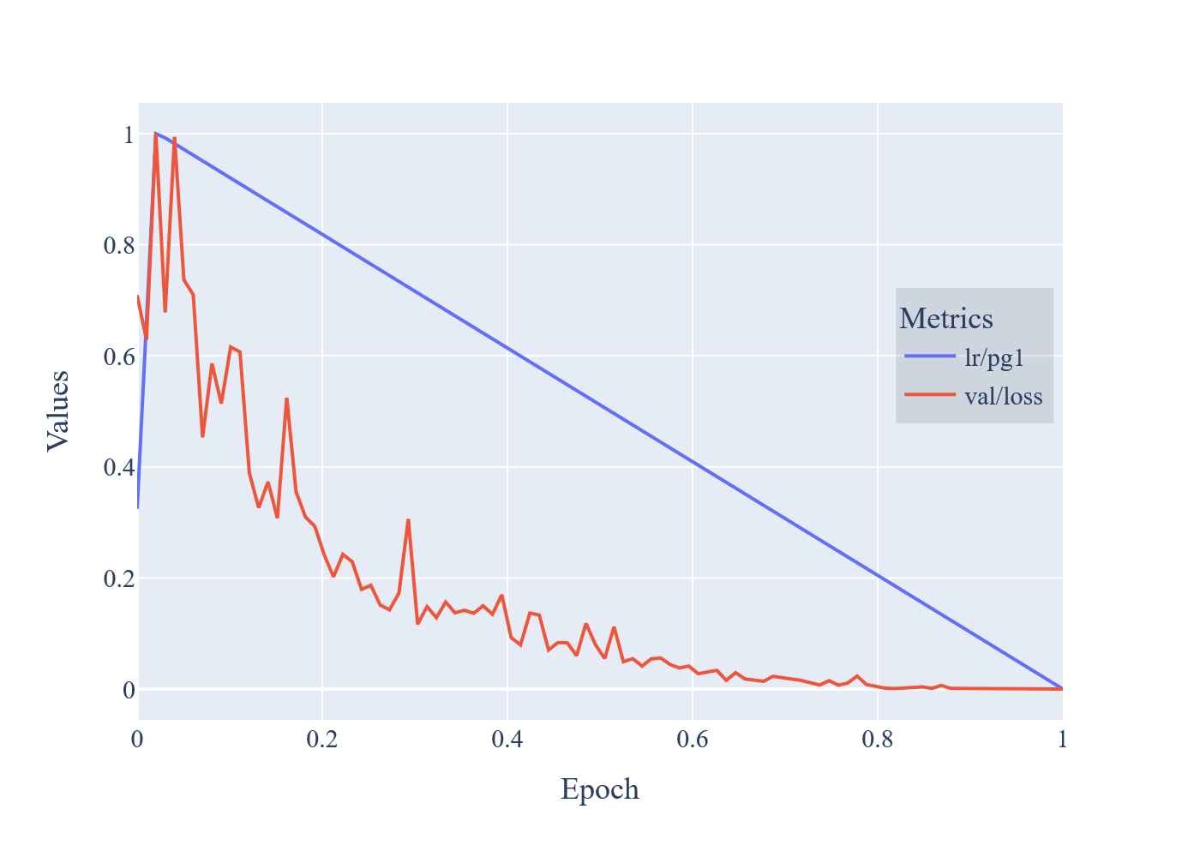
شکل ‏4-8 نمودار نرخ یادگیری و نرخ خطای ارز یابی
روند خطی کاهش نرخ یادگیری نشان می‌دهد که الگو ریتم به تدریج در حال همگرایی است. کاهش نرخ یادگیری در طول آموزش، به مدل کمک می کند تا به سمت کمینه بهینه همگرا شود و از پرش از جلوگیری کند.
هر دو خط (کاهش نرخ یادگیری و کاهش زیان اعتبار سنجی) با نزدیک شدن به انتهای محور X به هم گرایی (Convergence) در نزدیک صفر میل می‌کنند. این نشان‌دهنده موفقیت آموزش و رسیدن به نقطه بهینه‌ی عملکرد مدل است.

تحلیل نمودار Train Loss و Validation Loss
برای نظارت بر فرآیند آموزش مدل استفاده شده است. این نمودار به ما کمک می کند تا بفهمیم مدل چگونه در حال یادگیری است و آیا مشکلی مانند Overfitting یا Underfitting وجود دارد یا خیر.
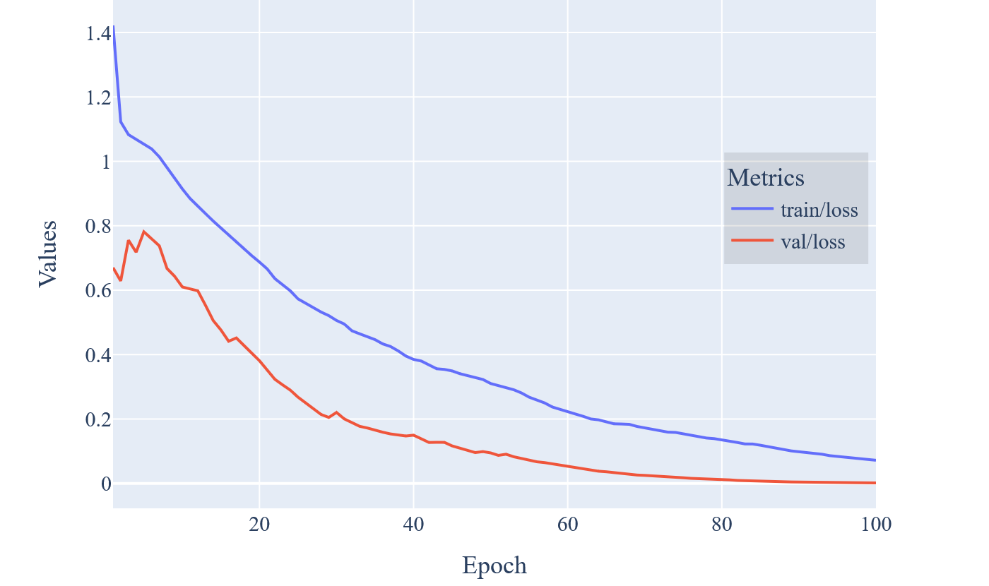
شکل ‏4-9 نمودار نرخ یادگیری و نرخ خطای ارزیابی
Overfittingزمانی رخ می‌دهد که یک مدل یادگیری ماشین یا شبکه عصبی بیش از حد به داده‌های آموزشی وابسته شود و الگوهای خاص و جزئیات نویزی داده‌های آموزش را یاد بگیرد، به‌جای اینکه الگوهای کلی و تعمیم‌پذیر را استخراج کند.
Underfitting زمانی رخ می‌دهد که مدل شما خیلی ساده است و نمی‌تواند رابطه‌های پیچیده‌ای که در داده‌ها وجود دارد را یاد بگیرد. به عبارت دیگر، مدل کم‌آموزش دیده است یا توانایی کافی برای یادگیری الگوهای موجود در داده‌ها را ندارد.
شکل ‏4-9 تغییرات دو مقدار Train Loss و Validation Loss را در طول 100 دوره اپوک نشان می‌دهد. کاهش کلی هر دو مقدار Train Loss و Validation Loss در طول زمان کاهش می‌یابند که نشان می‌دهد مدل در طول آموزش در حال یادگیری است.
فاصله بین این دو مقدار در طول زمان ثابت است که نشان می‌دهد احتمال Overfitting یا Underfitting در این مدل کم است.

تحلیل نمودار Train Loss و Accuracy
شکل ‏4-10نشان‌دهنده تغییرات خطای آموزش و دقت مدل در طول زمان است.
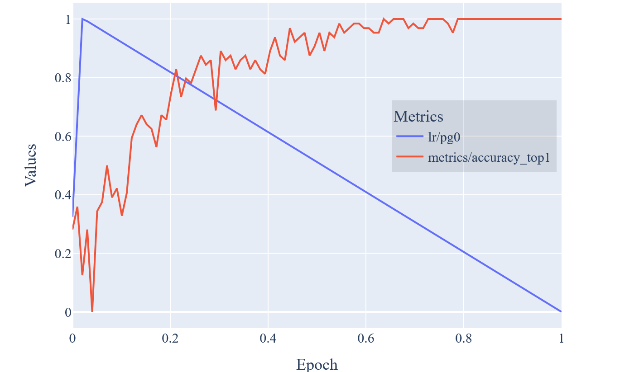
شکل ‏4-10 نمودار دقت و نرخ یادگیری
این نمودار برای بررسی رابطه بین دقت مدل (Accuracy) و میزان خطای آموزش (Train Loss) در طول فرآیند یادگیری استفاده می‌شود. به کمک این نمودار میتوان فهمید که آیا مدل به درستی یاد می‌گیرد یا دچار Underfitting یا Overfitting شده است.
با کاهش تدریجی Train Loss و افزایش دقت مدل، روند هم گرایی نشان می‌دهد که مدل به خوبی آموزش داده شده و می‌توانند به خوبی به داده‌های جدید پاسخ دهد. نوسانات اولیه در هر دو متریک نیز طبیعی است و نشان‌دهنده سازگاری مدل در مراحل اولیه آموزش است.

تحلیل نمودار Validation Loss و Accuracy
شکل ‏4-11 رابطه بین میزان خطای اعتبار سنجی (Validation Loss) و دقت مدل (Accuracy) را نشان می‌دهد. هدف اصلی این نمودار بررسی این است که چگونه عملکرد مدل روی داده‌های اعتبار سنجی تغییر می کند و آیا مدل به درستی یاد گرفته یا دچار Overfitting یا Underfitting شده است.
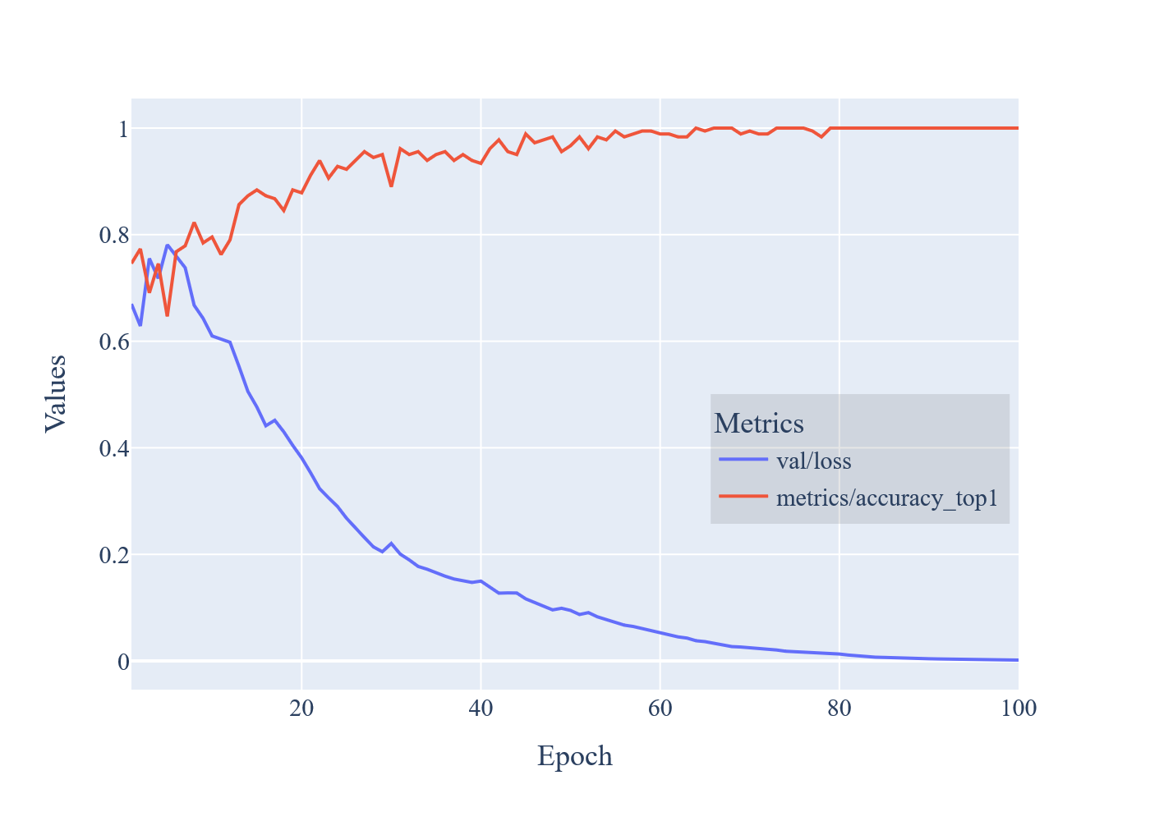
شکل ‏4-11 نمودار Validation Loss و Accuracy

اگر Overfitting رخ داده باشد، معمولاً بعد از تعداد زیادی epoch، Validation Loss افزایش می‌یابد در حالی که Accuracy بالا باقی می‌ماند. اما در این نمودار، Validation Loss همچنان کاهش می‌یابد و دقت در مقدار بالایی باقی مانده، که نشان می‌دهد مدل به خوبی تعمیم یافته است. اگر Validation Loss در کل دوره‌های آموزشی بالا بماند و به مقدار کمی کاهش یابد، نشان می‌دهد که مدل به خوبی الگو ها را یاد نگرفته است. در شکل Validation Loss به‌صورت پایدار کاهش یافته است، پس احتمال Underfitting کم است.

تحلیل نمودار Learning Rate و Train Loss و Validation Loss
نمودار شامل سه متغیر مهم است که به ما کمک می‌کند عملکرد مدل و روند یادگیری آن را تحلیل کنیم:
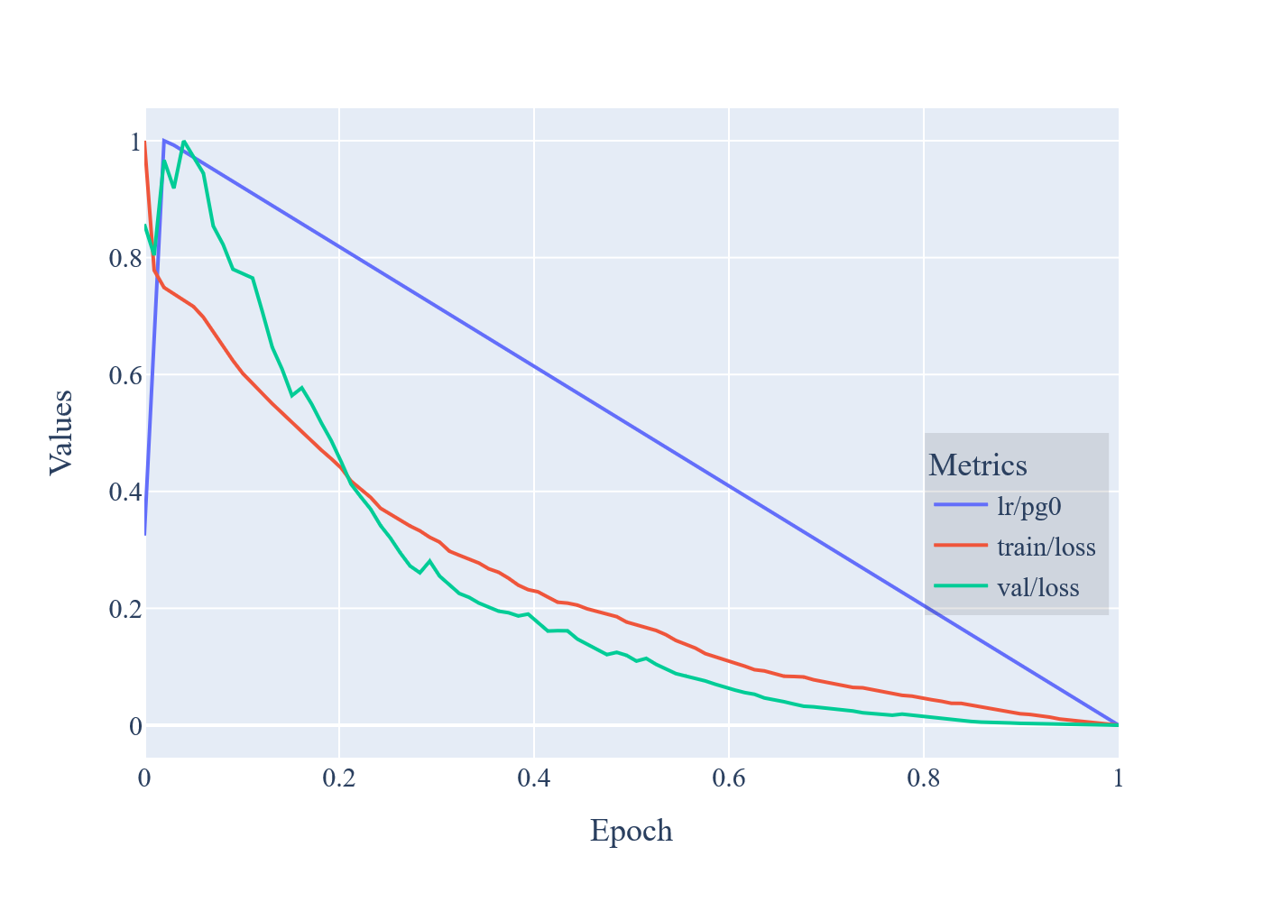
شکل ‏4-12 تحلیل نمودار Learning Rate و Train Loss و Validation Loss
هر دو مقدار Train Loss و Validation Loss به مرور کاهش می‌یابند، که نشان می‌دهد مدل در حال یادگیری است. در مراحل ابتدایی، نوسان‌هایی در Validation Loss دیده می‌شود که طبیعی است، زیرا مدل هنوز در حال تنظیم وزن‌هاست. این نوسانات ناشی از تنوع کلاس‌های اعتبارسنجی است. به مرور، نوسانات کم شده و هر دو خط به سمت مقدار پایدار نزدیک می‌شوند. اگر Train Loss خیلی کم می‌شود ولی Validation Loss افزایش پیدا می‌کرد، Overfitting رخ داده بود، اما در اینجا هر دو مقدار با هم کاهش می‌یابند.
نرخ یادگیری Learning Rate به درستی کاهش یافته است.
خط آبی که نرخ یادگیری را نشان می‌دهد، به صورت خطی کاهش یافته است. این کاهش تدریجی کمک می‌کند مدل در مراحل پایانی آموزش، به مینیمم بهتری همگرا شود و از پرش بیش از حد (Overshooting) جلوگیری کند.

تحلیل نمودار Learning Rate و Train Loss و Accuracy
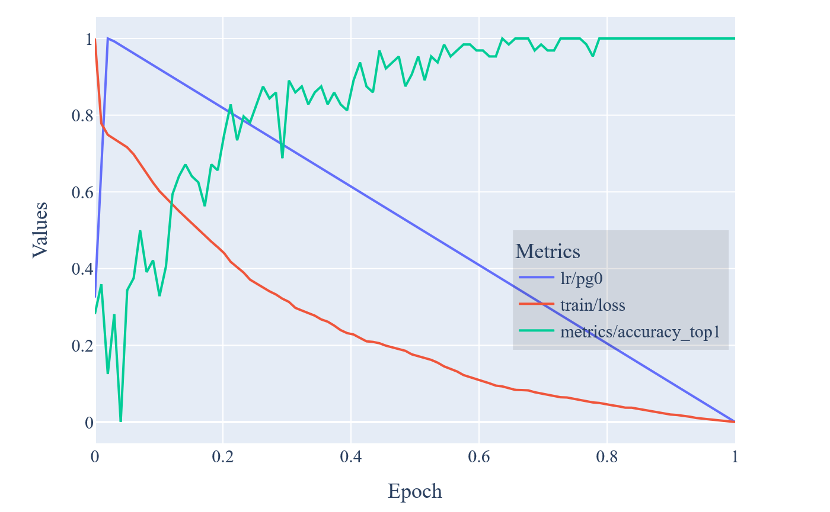
شکل ‏4-13 نمودار Learning Rate و Train Loss و Accuracy

در ابتدای آموزش، مقدار خطا بالاست و به مرور زمان کاهش پیدا می‌کند، که نشان‌دهنده یادگیری مدل است. این کاهش نشان می‌دهد که مدل به درستی در حال تنظیم وزن‌های خود است و در داده‌های آموزشی عملکرد بهتری دارد.
دقت مدل (Accuracy) ابتدا نوساناتی دارد، اما با پیشرفت یادگیری افزایش پیدا می‌کند. در اواخر آموزش، دقت به حدود 1 رسیده است، که نشان می‌دهد مدل روی داده‌های آموزشی عملکرد خوبی دارد. مدل به درستی در حال یادگیری است و Underfitting ندارد، زیرا هر دو مقدار Train Loss و Accuracy به مرور زمان بهبود پیدا می‌کنند.

بحث و نتیجه‌گیری

مقدمه
در این فصل، نتایج حاصل از آزمایش‌ها و ارزیابی‌های انجام‌شده بر روی الگوریتم‌های مورد استفاده برای تشخیص پترن‌های پویا ارائه شد. عملکرد روش‌های LBP و YOLO در شرایط مختلف بررسی گردید و مقایسه‌ای میان این دو روش انجام گرفت. در این بخش، یافته‌های اصلی این پژوهش مورد بحث قرار گرفته و نتیجه‌گیری کلی ارائه می‌شود.

تحلیل نتایج الگوریتم‌های پیشنهادی

عملکرد الگو ریتم LBP
در بخش ‏3-7‏، چگونگی عملکرد الگو ریتم LBP بررسی شد. پیچیدگی زمانی به صورت زیر می باشد
برای یک تصویر با اندازه $M ×N$
$$O\left(N×M×P\right)$$
که $P$ تعداد نقاط همسایگی (معمولاً کوچک و ثابت مثل ۸) است.
چون $P$ بسیار کوچک است، پیچیدگی خطی نسبت به تعداد پیکسل‌هاست برابر است
$$O(N × M)$$
معادله ‏4-1 پیچیدگی زمانی LBP
جدول ‏ 4-1 نمایانگر تابع های زمانی آن است.
جدول ‏4-1 پیچیدگی زمانی LBP
ویژگی | توضیحات
نوع روش | LBP
پیچیدگی محاسباتی | کم$O(N × M)$

عملکرد الگو ریتم YOLO
الگو ریتم YOLO به‌عنوان یک روش یادگیری عمیق، دقت بالایی در تشخیص پترن‌های پویا نشان داد. این روش توانایی شناسایی الگوها در زمان واقعی را دارد و نسبت به تغییرات زاویه و نور حساسیت مقاومت نشان می‌دهد.
YOLO یک شبکه عصبی کانولوشنی عظیم (غالباً شبیه Darknet) است که تصویر ورودی را به بخش‌هایی تقسیم می‌کند.
به صورت end-to-end عملیات feature extraction و detection را یک‌جا و در یک گذر انجام می‌دهد.
فرض:
- ورودی تصویری با اندازه‌ی $W×H$
- شبکه شامل $L$لایه کانولوشنی (به همراه چند fully connected)
- هر لایه کانولوشنی $i$‌ام:
  - تعداد فیلترها: $F_{i}$
  - اندازه فیلتر: $K_{i}×K_{i}$
  - اندازه ورودی به لایه i:$W_{i}×H_{i}$
پیچیدگی زمانی هر لایه کانولوشنی :
$$O(W_{i}×H_{i}×K_{i}^{2}×F_{i-1}×F_{i})$$
جمع کل پیچیدگی YOLO تا انتهای شبکه:
$$O(\sum_{i=1}^{L}{[W_{i}×H_{i}×K_{i}^{2}×F_{i-1}×F_{i}]})$$
معادله ‏4-2 پیچیدگی زمانی YOLO
که در آن $L=100$ است، به خاطر تعداد اپوک که برابر 100 میباشد.
• در مقایسه: Faster R-CNN به مراتب کندتر است.

جدول ‏4-2 پیچیدگی زمانی YOLO
ویژگی | توضیحات
نوع روش | YOLO
پیچیدگی محاسباتی | بالا  $$O(\sum_{i=1}^{L}{[W_{i}×H_{i}×K_{i}^{2}×F_{i-1}×F_{i}]})$$
با این حال، یکی از محدودیتهایی YOLO نیاز به توان محاسباتی بالا و حجم زیاد داده‌های آموزشی است که اجرای آن را در برخی سیستم‌های کم توان محدود می‌کند. بررسی نتایج نشان داد که بهینه سازی مدل‌های YOLO، از جمله استفاده از نسخه‌های سبک‌تر مانند YOLO-tinyاشاره کرد، می‌تواند این مشکل را تا حدی برطرف کند.

فصل پنجم: نتایج و بحث

مقدمه
در این فصل، نتایج حاصل از اجرای الگوریتم‌های پیشنهادی برای تشخیص و طبقه‌بندی الگوهای پویا مورد تحلیل و ارزیابی قرار می‌گیرد. اهمیت تشخیص الگوهای پویا در حوزه‌هایی مانند نظارت تصویری، بینایی ماشین، ایمنی صنعتی و پزشکی به وضوح مشخص شده است. این پژوهش با بهره‌گیری از الگوریتم Local Binary Patterns (LBP) به عنوان مرحله‌ی پیش‌پردازش و مدل یادگیری عمیق YOLO11x-cls، به تحلیل داده‌های پویا پرداخته است.
هدف این تحلیل، ارزیابی جامع عملکرد مدل در شرایط مختلف و مقایسه‌ی آن بر اساس معیارهای ارزیابی استاندارد شامل دقت (Accuracy)، حساسیت (Recall)، دقت پیش بینی (Precision)، امتیاز F1 (F1-Score)، نرخ یادگیری (Learning Rate)، خطای آموزش (Train Loss) و خطای اعتبارسنجی (Validation Loss) می‌باشد.

مشخصات داده‌ها
مجموعه داده‌ی مورد استفاده در این پژوهش، دیتاست Dyntex از دانشگاه La Rochelle فرانسه است. این مجموعه شامل بیش از ۲۵۰۰ ویدئو از الگوهای پویا در دسته های مختلف از جمله الگوهای آتش، انفجار، حرکت‌های چرخشی و آشوبناک است. داده‌ها به نسبت ۷۸٪ برای آموزش، ۱۴٪ برای تست و ۸٪ برای اعتبارسنجی تقسیم شده‌اند.
هر ویدئو به فریم‌هایی با اندازه‌ی استاندارد تغییر مقیاس داده شده است تا سازگاری داده‌ها با ورودی مدل YOLO تضمین شود.

مراحل پیش پردازش
در مرحله‌ی پیش پردازش، از الگو ریتم LBP برای استخراج ویژگی‌های محلی از تصاویر استفاده شده است. LBP با تبدیل تصاویر خاکستری به نگاشت ویژگی‌های بافتی، به مدل کمک می‌کند تا اطلاعات مهم از سطوح مختلف تصویر را استخراج کند.
مراحل پیش‌پردازش شامل:
- استخراج فریم از ویدئوها با opencv
- تغییر اندازه تصاویر
- نرمال‌سازی شدت نور
- اعمال LBP روی تصاویر
- آماده‌سازی داده‌ها برای آموزش مدل YOLO11x-cls

سخت‌افزار و شرایط آموزش
مدل پیشنهادی بر روی سخت‌افزار زیر آموزش داده شده است:
- کارت گرافیک NVIDIA A100 (40GB HBM2):
- پردازنده: ۱۲۸ هسته‌ای
- حافظه RAM: ۲۵۶ گیگابایت
- سیستم‌عامل Windows 10 :
- محیط برنامه‌نویسی: Ultralytics YOLO مبتنی بر Python 3.9 و pytorch 2.0.0
داده‌های ویدئویی پیش از آموزش، با نرخ نمونه‌برداری هر ۳ ثانیه یک فریم استخراج شده و به ابعاد استاندارد ۶۴۰×۶۴۰ پیکسل تغییر اندازه داده شدند.
سپس، به منظور استخراج ویژگی‌های بافتی محلی و بهبود کیفیت داده‌های ورودی، الگوریتم LBP بر روی تصاویر اعمال شد. این پیش‌پردازش باعث افزایش توانایی مدل در تشخیص الگوهای پویا گردید.
مدل در طی ۱۰۰ دوره (epoch) با تنظیمات زیر آموزش داده شد:
- : Batch Size ۶۴
- Learning Rate اولیه: ۰.۰۱
- Optimizer: Stochastic Gradient Descent (SGD)
- Loss Function: Cross-Entropy Loss
- مدت زمان آموزش کامل مدل تقریباً ۱۸ ساعت به طول انجامید.
- در طول آموزش، میانگین مصرف حافظه GPU حدود ۲۳ گیگابایت بود
مدل YOLO11x-cls نتایج زیر را ارائه داد:
جدول ‏5-1 نتایج
روش | دقت | حساسیت | پیش‌بینی | F1 | LR | TL | VL
YOLO | 100% | 100% | 100٪ | 100% | ~0 | ~۰ | ~۰
شکل ‏5-1 تغییرات Train Loss و نمودار نمودار ‏11-2 Accuracy در طول دوره‌های آموزشی را نشان می‌دهند.
شکل ‏5-1 تغییرات Train Loss

نتایج کیفی
تحلیل کیفی عملکرد مدل نشان می‌دهد که YOLO11x-cls در شرایط نوری مختلف و تغییرات زاویه‌ای جزئی، توانسته است طبقه‌بندی الگوهای پویا را با دقت و ثبات قابل توجهی انجام دهد. تصاویر تحت نور طبیعی و زوایای استاندارد تقریباً بدون خطا شناسایی شدند.
با این حال، در مواجهه با تغییرات شدید نور مانند نور بسیار ضعیف یا تابش مستقیم، افت دقت محدود اما قابل توجهی مشاهده شد. به ویژه در دسته‌هایی مانند الگوهای آتش و حرکات آشوبناک که ویژگی‌های بصری تحت تأثیر نور قرار می‌گیرند، مدل در برخی موارد دچار اشتباه شد.
همچنین با افزایش تغییرات زاویه دید (بیش از ۳۰ درجه چرخش نسبت به موقعیت دوربین)، میزان خطا اندکی افزایش یافت. این افت عملکرد عمدتاً ناشی از تغییر در ویژگی‌های تصویری استخراج‌شده توسط LBP و حساسیت شبکه به جابجایی الگوهای محلی بود.
به طور کلی، نتایج کیفی حاکی از پایداری مناسب مدل در شرایط واقعی با تغییرات جزئی نوری و زاویه‌ای هستند. با این وجود، بهبود مقاومت مدل در برابر تغییرات شدید محیطی از جمله نور و زاویه می‌تواند به عنوان یکی از مسیرهای توسعه آینده در نظر گرفته شود.

تحلیل خطاها
تحلیل نمونه‌هایی که مدل به درستی طبقه‌بندی نکرده است نشان می‌دهد که بیشتر خطاها مربوط به تصاویر با کیفیت بسیار پایین یا تغییرات شدید محیطی بوده است. دلایل اصلی خطا شامل موارد زیر هستند:
- نور بسیار ضعیف یا بیش از حد
- زوایای دید غیرعادی
- تغییرات شدید الگوهای حرکتی

مقایسه با کارهای پیشین
- مدل YOLO11x-cls با روش‌های مطرح در مقالات زیر مقایسه شده است:
- در مقاله‌ی A Novel Scheme Based on LBP for Dynamic Textures، روش مبتنی بر ویژگی‌های LBP استفاده شد. مدل YOLO11x-cls با ساختار عمیق‌تر دقت بالاتری نسبت به این روش ارائه داد.
- در مطالعه‌ی Dynamic Texture Recognition Using Multiscale PCA-Learned Filters، از فیلترهای PCA استفاده شده بود که پیچیدگی محاسباتی بیشتری نسبت به YOLO دارد.
- مقاله‌ی Dynamic Texture Analysis with Diffusion in Networks رویکرد مبتنی بر گراف را معرفی کرد اما در کاربردهای بلادرنگ مانند YOLO کمتر موفق بود.
- در مقاله‌ی Dynamic Texture Recognition Based on Multiple Features Fusion، ترکیب چند ویژگی منجر به بهبودهایی شد، اما YOLO11x-cls همچنان عملکرد بهتری نشان داد.

چالش‌ها و محدودیت‌ها
چالش‌ها و محدودیت‌های پژوهش شامل موارد زیر می‌شود:
- حساسیت به تغییرات شدید نوری
- نیاز به سخت‌افزار پردازشی قدرتمند
- نیاز به داده‌های متنوع‌تر برای بهبود تعمیم‌پذیری مدل

نتیجه‌گیری و پیشنهادهای آینده
در این پژوهش، یک چارچوب کارآمد برای تشخیص و طبقه‌بندی الگوهای پویا بر پایه‌ی ترکیب LBP و YOLO11x-cls ارائه شد. نتایج نشان داد که مدل پیشنهادی توانسته است عملکرد بسیار مطلوبی در دیتاست dyntex داشته باشد.
پیشنهاد می‌شود در پژوهش‌های آینده:
- از مدل‌های مبتنی بر Transformer مانند Vision Transformer (vit) استفاده شود.
- داده‌های بیشتری جمع‌آوری و تکنیک‌های داده‌افزایی پیشرفته به کار گرفته شود.
- ترکیب CNN و RNN برای تحلیل بهتر توالی‌های ویدیویی مورد بررسی قرار گیرد.

Spiral Features
Time Features
Local Binary Pattern
Binary patternBinary pattern
Linear dynamic Linear dynamic
Local Binary Patterns Local Binary Patterns
You Lock Only Once
video
Spatial
Temporal
Dynamic Patterns
Linear Dynamic Systems - LDS
Volume Local Binary Pattern - VLBP
Edge-Weighted Local Structure Pattern
A Recursive Patterns Matching Model
Convolutional Neural Network
Computer vision
You look only once
Neural network
Convolutional neural network
Local Binary Pattern
http://dyntex.univ-lr.fr
Heat Map Heat Map
Local Binary Pattern Local Binary Pattern
Local Binary Pattern Local Binary Pattern
You Only Look Once You Only Look Once
CNN(Convolutional Neural Network) CNN(Convolutional Neural Network)
Learning Rate Learning Rate
Hyper Parameter

